ANEXO I

PLAN DE DESARROLLO URBANO
SUSTENTABLE
ÍNDICE:

Artículo 1º - El Plan de Desarrollo Urbano Sustentable de Rawson (PDUSRw) 5
Artículo 2º - Son principios del PDUSRw 5
Artículo 3º - Son instrumentos del PDUSRw 5
Artículo 4º - Son estrategias del PDUSRw 6
Artículo 5º - La estrategia 1 “La capital provincial y su río - Una ciudad con proximidad y paisaje ameno” 6
Artículo 6º - La estrategia 2 “Volver a las chacras - Soberanía alimentaria y paisaje cultural” 6
Artículo 7º - La estrategia 3 “Cadenas de valor local - Más y mejores oportunidades de desarrollo productivo” 7
Artículo 8º - La estrategia 4 “Gestión del desarrollo urbano sustentable - Sistema integrado de planeamiento urbano” 7
Artículo 9º - El modelo urbano-territorial del PDSRw 8
Artículo 10 - Son programas del PDUSRw: 9
Artículo 11 - El programa de renovación del área urbana centro 9
Artículo 12 - El programa de manejo de arbolado para el paisajismo público y privado adaptado a regímenes hídricos deficitarios 10
Artículo 13 - El programa de Parque Agrario Rawson consiste en delimitar, proteger y promover 11
Artículo 14 - Son proyectos del PDUSRw: 12
Artículo 15 - El proyecto de Parque Ribereño 13
Artículo 16 - El proyecto de manejo integrado de costas urbanas 13
Artículo 17 - El proyecto de catálogo de especies nativas o naturalizadas para el paisajismo público y privado 14
Artículo 18 - El proyecto de construcción de espacio de memoria y traslado de la Unidad penal 6 de Rawson 15
Artículo 19 - El proyecto de área de cultivos especiales restringidos bajo riego con agua de reúso 15
Artículo 20 - El proyecto de bases para un acuerdo de uso del suelo del AMI – VIRCH 17
Artículo 21 - El proyecto de Ente Público no Estatal para la Administración Portuaria 17
Artículo 22 - El proyecto de bases para un acuerdo de complementación de servicios turísticos 19
Artículo 23 - El proyecto de foro comunitario local de Rawson 19
Artículo 24 - El proyecto de procedimiento integrado de viabilidad de emprendimientos urbanos 20
Artículo 25 - Instrumentos de gestión del desarrollo urbano 22
Artículo 26 - El banco de tierras del Municipio de Rawson 22
Artículo 27 - El consorcio inmobiliario 23
Artículo 28 - El estudio de impacto de vecindad (EIV) 23
Artículo 29 - Las áreas de urbanización diferida (AUD) 23
Artículo 30 - El sistema de gestión del planeamiento municipal 24
Artículo 31 - La Secretaría de Planificación y Desarrollo Urbano 25

ANEXO I – MODELO URBANO TERRITORIAL 27
MODELO URBANO TERRITORIAL 27
CRITERIOS PARA LOS ESCURRIMIENTOS Y ZONAS DE ACUMULACIÓN DE AGUA 44

ANEXO II - INFORMACION AMPLIADA SOBRE PROGRAMAS Y PROYECTOS 50
- PROGRAMA DE RENOVACIÓN DEL ÁREA URBANA CENTRO 50
- PROGRAMA DE MANEJO DE ARBOLADO PARA EL PAISAJISMO PÚBLICO Y PRIVADO ADAPTADO A REGÍMENES HÍDRICOS DEFICITARIOS 63
- PROGRAMA DE PARQUE AGRARIO 74
- PROYECTO DE PARQUE RIBEREÑO 82
- PROYECTO DE CONSTRUCCIÓN DE ESPACIO DE MEMORIA Y TRASLADO DE LA UNIDAD PENAL 6 98
- PROYECTO DE ÁREA DE CULTIVOS ESPECIALES RESTRINGIDOS BAJO RIEGO CON AGUA DE REUSO 104
- PROYECTO DE BASES PARA UN ACUERDO DE USO DEL SUELO DEL AMI – VIRCH 110
- PROYECTO DE ENTE PÚBLICO NO ESTATAL PARA LA ADMINISTRACIÓN PORTUARIA 113
- PROYECTO DE BASES PARA UN ACUERDO DE COMPLEMENTACIÓN DE SERVICIOS TURÍSTICOS 116
10. PROYECTO DE FORO COMUNITARIO LOCAL DE RAWSON 120

Artículo 1º.- El Plan de Desarrollo Urbano Sustentable de Rawson (PDUSRw)
Es el instrumento básico, global y estratégico de la política de desarrollo urbano del Municipio, siendo decisivo para todos los agentes públicos y privados que actúan en su territorio.
1 - El PDUSRw es parte integral del proceso de planificación y la gestión municipal, y sus instrumentos presupuestarios deben incorporar los principios, estrategias, programas y proyectos aquí contenidos.
2 - La interpretación y aplicación del PDUSRw debe ser compatible con los planes nacionales, estatales y regionales para el ordenamiento del territorio y el desarrollo económico y social, especialmente los vinculados a la región metropolitana AMI-VIRCH.-
Artículo 2º.- Son principios del PDUSRw.
- el desarrollo sustentable;
- la gestión municipal democrática, transparente y participativa;
- la prevalencia del interés público;
- la función social de la ciudad;
- la preservación y cuidado del entorno natural y construido;
- la democratización del acceso a la tierra y a la vivienda digna;
- la promoción de la producción local sustentable;
- la eficiencia urbana;
- la gestión y cuidado del buen uso del agua, aire y suelo;
- la garantía y promoción de la diversidad cultural, la equidad y la inclusión social;
- la integración regional y metropolitana en políticas territoriales.-
Artículo 3º.- Son instrumentos del PDUSRw.
Las estrategias, programas, proyectos, e instrumentos de gestión del planeamiento indicados en la presente Ordenanza.
Las reglamentaciones de uso, ocupación y parcelamiento del suelo indicadas en el Código Urbano de Rawson (CURw).
La reglamentación de edificación indicada en el Código de Edificación de Rawson (CERw).-
Artículo 4º.- Son estrategias del PDUSRw.
- Estrategia 1 - La Capital Provincial y su río. Una ciudad con proximidad y paisaje ameno.
- Estrategia 2 - Volver a las chacras. Soberanía alimentaria y paisaje cultural.
- Estrategia 3 - Cadenas de valor local. Más y mejores oportunidades de desarrollo productivo.
- Estrategia 4 - Gestión del Desarrollo Urbano Sustentable. Sistema integrado de planeamiento urbano.-
Artículo 5º.- La estrategia 1 “La Capital Provincial y su río - Una ciudad con
proximidad y paisaje ameno”.
Consiste en instrumentar los medios para dotar al conjunto urbano de Rawson, Playa Unión y Playa Magagna de atributos paisajísticos adecuados a su rol de Capital Provincial. El objetivo es aumentar los atractivos del paisaje urbano, dotar a los espacios públicos del valor simbólico de una Capital, aproximar y diversificar usos y actividades para la vida cotidiana de sus habitantes, evitar la dispersión de loteos inconexos y sólo vinculados por la movilidad individual e ir hacia una ciudad de proximidad con posibilidades de acceso peatonal a los equipamientos comerciales y comunitarios. También es necesario darle al río en todo su recorrido, pero en particular en su trayecto urbano, el significado y el rol destacado que tiene por su atractivo paisajístico y por la capacidad de albergar en sus inmediaciones variados equipamientos institucionales y recreativos creando un nuevo frente urbano, que haga de la ciudad un sitio bello para vivir. El modelo urbano territorial sobre el que se basa la estrategia consta en el Anexo 1.-
Artículo 6º.- La estrategia 2 “Volver a las chacras - Soberanía alimentaria y
paisaje cultural”.
Consiste en revertir el deterioro del paisaje productivo de las chacras del Valle Inferior del Río Chubut en el territorio del Municipio de Rawson y extender esa estrategia a los Municipios del VIRCH mediante acuerdos inter-institucionales. Para ello es necesario proteger los suelos fértiles mediante incentivos a la producción local y normas de planeamiento estrictas que garanticen el buen uso de esas tierras, el aprovechamiento de las aguas de reúso para el riego con fines forestales y/o productivos, y la recuperación de los suelos degradados por inadecuadas prácticas de riego. El objetivo es proteger el paisaje y su cultura, incrementar la soberanía alimentaria o contener la expansión urbana insustentable.-
Artículo 7º.- La estrategia 3 “Cadenas de valor local - Más y mejores
oportunidades de desarrollo productivo”.
Consiste en afianzar el turismo, los alimentos de cercanía, las energías limpias y la pesca como las principales actividades productivas que, con diferente incidencia, aportan a la economía local y a las finanzas públicas. El objetivo es facilitar las condiciones para que en cada uno de estos rubros se organicen sistemas conformados por actores interrelacionados y por una sucesión de operaciones de producción, transformación y comercialización, prioritariamente realizadas desde el territorio de Rawson.
1 - En turismo a partir de la potencialidad regional de Playa Unión y alentando a la integración de la oferta con Puerto Madryn, Gaiman y Punta Tombo, entre otros.
2 - En alimentos mediante la protección de los suelos de las chacras y la creación de ferias y/o mercados locales.
3 - En pesca, a partir de la creación de una Administración Mixta del Puerto, integrando incluso su proyectada ampliación con el proyecto de parque industrial para que la producción pesquera integre su cadena de valor dentro del propio Municipio de Rawson.-
Artículo 8º.- La estrategia 4 “Gestión del Desarrollo Urbano Sustentable -
Sistema integrado de planeamiento urbano”.
Consiste en contar con procedimientos de toma de decisiones que integren coordinadamente las variables y condicionantes de la sustentabilidad al momento de implementar el planeamiento urbano y territorial. Un sistema integrado y participativo de gestión del planeamiento es condición para dar impulso, soporte y legitimidad política a lo largo del tiempo al resto de estrategias, programas y proyectos que se incluyen en este de este PDUSRw.
1 - Esta estrategia incluye, asimismo:
- el modelo territorial de desarrollo urbano;
- los protocolos para la evaluación de viabilidad de nuevos emprendimientos integrando en el proceso a los organismos competentes en la materia;
- los mecanismos de participación e integración de voluntades tanto a nivel de los actores regionales, como a nivel local, junto a los vecinos organizados;
- las competencias de la Secretaría de Planificación y Desarrollo Urbano y;
- otros instrumentos complementarios de gestión del desarrollo urbano.-
Artículo 9º.- El modelo urbano-territorial del PDUSRw.
Es la imagen objetivo deseable que sirve para referir decisiones y dar un marco previsible a la ocupación y usos del espacio municipal. Tiene por principios rectores:
- Reducir, en la medida de lo posible, las áreas de expansión urbana, a modo de hacer una ciudad más compacta y eficiente.
- Hacer que esas expansiones se correspondan con las denominadas Áreas de Urbanización Diferida, las que podrán ser aprobadas sólo si las manzanas contiguas están ocupadas efectivamente en un 70%, a modo de evitar expansiones difíciles de mantener y servir.
- Condicionar todas las expansiones urbanas al cumplimiento de los procedimientos integrados de viabilidad de emprendimientos urbanos, ya descriptos en este informe.
- Consolidar una estructura viaria jerarquizada.
- Definir indicadores urbanísticos (FOS y FOT) para una ciudad de porte medio, a modo de producir un proceso de coexistencia de nuevas edificaciones sin distorsiones excesivas con un paisaje urbano dominantemente de bajas alturas que perdurará en el tiempo, en particular habida cuenta de la sobre oferta de suelo urbano potencial.
- Proteger los suelos fértiles de la zona de chacras evitando todo tipo de loteos.
- Definir un conjunto de áreas de Usos Especiales para poder canalizar los equipamientos de rango de Capital Provincial necesarios.
- Transformar el área suburbana en una zona de usos complementarios y permitir también usos complementarios de grandes dimensiones frente a la Ruta Nacional Nº 25, siempre que cuenten con factibilidad de servicios y/o puedan demostrar autonomía suficiente.
- Resguardar la zona de Playa Magagna de sus riesgos geológicos caracterizándola como área sujeta a Evaluación de Impacto Ambiental.
- Definir una zona, con una velocidad máxima de 30km/h, para el centro urbano, la que junto con el Proyecto de Renovación del Centro para la localización de edificios administrativos puede darle a Rawson la vitalidad urbana necesaria de una Capital Provincial.
- Proponer un esquema de manejo de aguas superficiales mediante zanjas de guarda en coincidencia con las circunvalaciones para facilitar el escurrimiento.-
Artículo 10.- Son programas del PDUSRw.
- Programa de Renovación Urbana Área Centro.
- Programa de Parque Agrario Rawson.
- Programa de manejo de arbolado para el paisajismo público y privado adaptado a regímenes hídricos deficitarios.-
Artículo 11.- El Programa de Renovación del Área Urbana Centro.
Consiste en distribuir en un área más extensa, en particular a lo largo de las Avenidas 9 de Julio / 25 de Mayo, generando un eje cívico institucional donde coexistan usos variados y que esta intervención se vea acompañada por una recualificación de los espacios públicos del centro urbano y evitar la concentración de edificios públicos en un enclave aislado, dinamizando así toda la centralidad actual de Rawson.
Asimismo, es necesario aumentar los atractivos del paisaje urbano, dotar a los espacios públicos del valor simbólico de una Capital, aproximar y diversificar usos y actividades para la vida cotidiana de sus habitantes.
El programa consiste en distribuir edificios administrativos de mediano a gran porte en los espacios existentes, en particular a lo largo del eje conformado por las Avenidas 9 de Julio / 25 de Mayo, donde existen terrenos vacantes, incluido el frente de la Unidad 6, con las dimensiones necesarias para albergar diversos edificios administrativos y distribuir así la carga de estacionamientos.
Se recomienda generar un banco de tierras con todos los lotes fiscales y todos los edificios de propiedad pública de diverso porte que pudieran ser enajenados. Asimismo, esto debe ser acompañado de un programa de compra preferencial en el que se indiquen aquellas parcelas privadas que, cuando salieran a la venta, será obligación del vendedor informar prioritariamente al Estado Provincial y Municipal para que puedan ser adquiridas a precio de mercado.
Este Programa de renovación del área urbana centro corresponde a la Estrategia 1.-
Artículo 12.- El programa de manejo de arbolado para el paisajismo público
y privado adaptado a regímenes hídricos deficitarios.
Consiste en un proceso sostenido de plantación de arbolado urbano y rururbano en espacios públicos actuales y potenciales considerando criterios ecosistémicos para evitar futuras problemáticas asociadas a la pérdida de biodiversidad, estrés hídrico, y deterioro de estructuras urbanas (veredas, edificios, calles), basado en especies nativas o naturalizadas no invasoras o con requerimientos hídricos altos.
El arbolado permite disminuir la velocidad del viento, amortiguar las temperaturas extremas, fijar o sujetar de suelos (disminución de escorrentía, por ejemplo), disminución de ruido y radiación solar, y brinda beneficios paisajísticos.
La mayoría de las especies nativas son arbustivas, de crecimiento lento y brindan escasa cobertura. Por lo tanto, para el arbolado se plantea el uso de especies exóticas cuidadosamente seleccionadas para reducir el riesgo de introducir especies invasoras, afectando luego la biodiversidad local e incluso de áreas naturales ubicadas a corta, mediana y larga distancia de las ciudades.
El Programa de manejo de arbolado recomienda para la forestación de espacios públicos existentes o a crear:
- Rediseñar la guía de arbolado urbano incorporando especies nativas y exóticas con bajo requerimiento hídrico y mínimo potencial invasor.
- Diseñar un plan de recambio de arbolado adaptado a la crisis hídrica.
- Forestación con especies nativas, naturalmente adaptadas a ambientes con estrés hídrico, suelos salinos, clima frío y ventoso.
- Forestación con especies exóticas ornamentales con un documentado comportamiento no invasivo, minimizando el riesgo de naturalización, con requerimientos hídricos mínimos y capaces de soportar climas fríos, secos y ventosos. Una alternativa interesante es utilizar especies ornamentales resistentes a la sequía, originarias de otras provincias con estrés hídrico.
1 - El Programa de manejo para el paisajismo recomienda para un paisajismo con arbustos nativos en espacios públicos existentes o a crear el uso de las siguientes especies nativas que tienen valor cultural (alimento, propiedades medicinales), valor ornamental o favorecen procesos ambientales como la polinización.
2 - El Programa de manejo para el paisajismo divulgará la no recomendación de:
- Forestar con especies exóticas con comportamiento invasor documentado.
- Forestar con especies exóticas con altos requerimientos hídricos (por ejemplo Plátano y Álamo).
Este Programa de manejo de arbolado para el paisajismo corresponde a la Estrategia 1 y 2.-
Artículo 13.- El programa de Parque Agrario Rawson consiste en delimitar,
proteger y promover.
Un territorio rururbano, de uso predominantemente agropecuario, que, a partir del reconocimiento de sus valores de identidad socioproductiva, es planificado y gestionado de manera integral y consensuada, con el fin de favorecer la continuidad y el fortalecimiento de la producción de alimentos de cercanía y actividades complementarias. Su mayor potencial es el de convertir el factor de proximidad urbana de una amenaza a una oportunidad de desarrollo local endógeno, que permita la continuidad de la agricultura, de los agricultores y del espacio agrario.
1 - El Programa Parque Agrario tiene por objetivo:
- Custodiar la fertilidad de los suelos como bien común y apoyar la agricultura orgánica.
- Reconocer la agricultura como paisaje, y conservar sus atributos y manifestaciones esenciales y asociar el territorio a los recorridos turísticos.
- Aportar a la soberanía alimentaria local, a las emergencias alimentarias, a la alimentación KM0 y a los circuitos gastronómicos locales, ofreciendo la posibilidad de una gastronomía con insumos 100% locales.
- Reconocer los servicios ecosistémicos disponibles (o posibles de desarrollar) que el territorio ofrece.
- Apoyar la diferenciación territorial de los cultivos, de las producciones locales y la agroecología y promover la creación de empleos estables.
- Potenciar el desarrollo turístico de Rawson, tanto como parte del conjunto del parque agrario, como de su relación con el sistema AMI - VIRCH.
La iniciativa de un Parque Agrario en Rawson debe ser extendida mediante acuerdos a los Municipios del VIRCH.
Este Programa de Parque Agrario corresponde a la Estrategia 2.-
Artículo 14.- Son proyectos del PDUSRw.
- Proyecto de Parque Ribereño.
- Proyecto de manejo integrado de costas urbanas.
- Proyecto de catálogo de especies nativas o naturalizadas para el paisajismo público y privado.
- Proyecto de construcción de espacio de memoria y traslado del Penal 6 de Rawson.
- Proyecto de área de cultivos especiales restringidos bajo riego con agua de reúso.
- Proyecto de bases para un acuerdo de uso del suelo del AMI - VIRCH.
- Proyecto de Ente Público no Estatal para la Administración Portuaria.
- Proyecto de bases para un acuerdo de complementación de servicios turísticos.
- Proyecto de Foro Comunitario Local de Rawson.
- Proyecto de procedimiento integrado de viabilidad de emprendimientos urbanos.-
Artículo 15.- El proyecto de Parque Ribereño.
Consiste en la realización de un proyecto ejecutivo que incluye un plan de manejo paisajístico e hidráulico de sus riberas para dar acceso a la comunidad a un espacio equipado para la recreación, el esparcimiento y la contemplación del mismo, de modo de aprovechar la potencialidad del Río Chubut de convertirse en un parque urbano lineal.
El espacio a involucrar se delimita integrando el camino de sirga, los espacios recreativos existentes a ambos lados del río y espacios aún no urbanizados cuyo acceso debe ser negociado en algunos tramos.
Es necesario hacer un saneamiento catastral de los espacios vinculados al río para luego poder proceder a su relevamiento detallado y al desarrollo del anteproyecto y proyectos ejecutivos necesarios según los distintos tramos en los que se divida la intervención.-
Artículo 16.- El proyecto de manejo integrado de costas urbanas.
Consiste en revisar los patrones de ocupación y defensa del frente costero marítimo en Playa Unión y Playa Magagna y proponer soluciones innovadoras para revertir el proceso acelerado de erosión que sufre este litoral, procurando una regeneración de las playas como espacio común para la recreación y el turismo, y generando un contexto ambiental seguro para inversiones públicas y privadas en ese frente en dinámico crecimiento.-
Artículo 17.- El proyecto de catálogo de especies nativas o naturalizadas
para el paisajismo público y privado.
Desarrollar y divulgar un catálogo con el criterio siguiente:
‐ Para la forestación con especies ornamentales resistentes a la sequía originarias de otras provincias con estrés hídrico. Por ejemplo, la Acacia visco, la cual está siendo utilizada en Mendoza para reemplazar arbolado con requerimiento hídrico alto. Otras opciones podrían ser el chañar brea Cercidium australe, chañar Geoffroea decorticans, aguaribay Schinus molle, y molle Schinus fasciculatus, entre otras. Especies exóticas provenientes de otros continentes y tolerantes a la sequía y a suelos salinos como los cipreses del género Cupressus (Cipres e Monterrey Cupressus macrocarpa, Ciprés de Arizona Cupressus arizonica), libocedro o cedro del incienso Calocedrus decurrens, Almendro Prunus dulcis.
‐ Para el paisajismo de bajo porte, en espacios públicos existentes o a crear, se recomienda el uso de arbustos de las siguientes especies nativas que tienen valor cultural (alimento, propiedades medicinales), valor ornamental o favorecen procesos ambientales como la polinización. Como por ejemplo Acantholippia seriphioides: arbusto aromático con propiedades medicinales. Consumido tanto por el ganado y especies nativas. - Atriplex lampa. Se utiliza en la confección de artesanías y como forrajera, es consumida tanto por el ganado bovino y ovino como por animales de la estepa tales como el choique y la mara. - Chuquiraga avellanedae. Propiedades medicinales y forrajeras de ovejas y de algunos herbívoros de la estepa, tales como guanacos y choiques. - Chuquiraga erinacea. Es consumida por el ganado ovino y caprino, guanacos, liebres, maras, choiques y vizcachas. - Erodium cicutarium. Medicinal. Sus hojas son comestibles crudas o cocidas. Es una excelente forrajera. - Ephedra ochreata. Medicinal. El jugo de sus tallos se emplea para teñir telas. Elaboración de dulces y chicha. También tiene valor como especie forrajera. - Larrea divaricata. Favorece polinizadores. Medicinal. - Lycium ameghinoi. Favorece polinizadores. Miel característica del bajo Río Chubut. Frutos comestibles. Tiene valor como forrajera y se utiliza para teñir lana. - Prosopidastrum globosum. Es una importante planta melífera en el Valle Inferior del Río Chubut. Tiene valor como forrajera, es parte de la dieta de guanacos, liebres, maras y choiques. - Senna aphylla. Valor ornamental exterior debido a sus flores.-
Artículo 18.- El proyecto de construcción de espacio de memoria y traslado
de la Unidad Penal 6 de Rawson.
Consiste en la ampliación y construcción de un Espacio de Memoria, Verdad y Justicia, a modo de Centro Cultural y Educativo para la Memoria (CCyEM), de carácter local, con impacto de centralidad regional y alcance nacional. Se propone allí abrir espacios para la formación ciudadana en pos de concientización y trabajo activo de la memoria e historia reciente, de carácter Nacional, Regional y Local, en articulación del Municipio con la Sociedad Civil, los movimientos y organizaciones de DDHH locales y las Universidades Nacionales y Provinciales que integran el territorio local y regional. Asimismo, se propone que este Centro (CCyEM) se convierta en un espacio de referencia para la formación y capacitación de múltiples actores en torno a una visión amplia e integral del Paradigma de los Derechos Humanos.
Asimismo, a nivel urbanístico la Unidad Penal 6 de Rawson se localiza actualmente en el ejido urbano afectando las áreas de expansión y seguridad de la vida social. Se propone por ende en el mediano plazo, el traslado o relocalización de la U.P. 6, a una distancia considerable y habilitante de la vida urbana en democracia. Se toma en cuenta para esta propuesta de nuevo emplazamiento, los criterios de organización, traslados y asistencia del personal del Penal (muchos de los cuales viven en la ciudad). Se deberá así considerar la provisión de recursos adecuados y requeridos partiendo de la base de las distancias geográficas a atravesar que no deben superar los 30km.
Artículo 19.- El proyecto de área de cultivos especiales restringidos bajo
riego con agua de reúso.
Consiste en el desarrollo técnico necesario para la creación de una o varias Áreas de Cultivos Restringidos Especiales (ACRE), regadas con agua residuales con tratamiento previo, físicamente aisladas de las parcelas que reciben riego convencional, con la finalidad de incrementar la superficie cultivada en zonas con déficit hídrico; liberar agua viva para su utilización en abastecimiento poblacional; proporcionar nutrientes a los cultivos y reducir la contaminación de cauces superficiales debido al vertido de aguas tratadas o funcionamiento deficiente de la Planta Depuradora.
El proyecto a desarrollar deberá:
- Establecer pautas para la reutilización. Se debe realizar una selección de criterios de calidad del agua para la reutilización de acuerdo con las normas y directrices existentes y a la calidad requerida para los diferentes cultivos y tipo de suelo.
- Monitorear la acumulación de xenobióticos (metales y metaloides tóxicos, agroquímicos y fármacos) en el suelo, las diversas partes de las plantas (especialmente en su parte comestible) y cuerpos de agua circundante.
- Realizar monitoreos de riesgo de exposición asociado al consumo de los diferentes productos.
- Se recomienda el seguimiento e interpretación de la información científica permanente. Los entornos agrícolas son altamente complejos y con la adición de enfermedades emergentes, nuevas tecnologías y presiones ambientales que aumentan rápidamente; los científicos deben simplificar la discusión sobre el riesgo para que los legisladores, los productores y los consumidores puedan tomar decisiones informadas.
- Dado que los métodos tradicionales de tratamiento de aguas residuales no son capaces de eliminar por completo los compuestos xenobióticos recalcitrantes, se recomienda aplicar tecnologías avanzadas como los procesos de oxidación avanzada (AOP) y las tecnologías de separación de membranas, que son eficaces para eliminar simultáneamente patógenos y xenobióticos. Se recomienda utilizar agua con tratamiento terciario.
- A nivel mundial, la reutilización del agua ha obtenido una amplia aceptación regulatoria. Sin embargo, la aceptación de los consumidores se ha retrasado. Se recomienda trabajar en programas de divulgación para incrementar la aceptación de productos agrícolas y consumidores. Se recomienda generar bases de información actualizada con acceso a la información en tiempo real para generar confianza y aceptación.
- Finalmente, se recomienda crear un comité multidisciplinario integrando diferentes actores (ver sección siguiente) para tratar los puntos anteriores y definir las políticas de reúso del agua considerando información científica actualizada.-
Artículo 20.- El proyecto de bases para un acuerdo de uso del suelo del AMI
- VIRCH
Consiste en crear una mesa de diálogo entre los responsables de la planificación de las ciudades del AMI - VIRCH para definir lineamientos conjuntos de manejo del territorio a partir de premisas comunes de protección del paisaje y la actividad rural, el cuidado ambiental, el buen manejo de las aguas residuales, el transporte y la complementación de equipamientos y servicios que tiendan a la gestión responsable y sustentable del territorio que las vincula.
Tiene por objetivo evitar procesos de periferización degradantes del territorio y el paisaje y definir acuerdos de planificación que direccionen positivamente las tendencias transformadoras.-
Artículo 21.- El proyecto de Ente Público no Estatal para la Administración
Portuaria.
Consiste en iniciar un diálogo desde el Municipio con las actuales empresas o individuos vinculados a la pesca de las diversas especies, el Directorio del Consorcio Parque Industrial, las empresas interesadas en localizarse en el Parque, que sean de producción o de desarrollos tecnológicos, para, en una primera instancia, evaluar las distintas opciones, las ofertas de prestación de los servicios del puerto, así también con los propietarios de terrenos necesarios para las operaciones por fuera de los propios del Municipio.
En base a lo anterior, preparar y gestionar un documento con la creación del Ente Público No Estatal “Administración Portuaria de Rawson”, en el cual se deberán especificar: las competencias de cada uno, la recaudación de los futuros recursos por los servicios que determinará el Municipio, la asignación de recursos a los particulares (empresas o personas) por la prestación de servicios, los controles externos, etc. y la resolución que se adopte debe ser presentada al Poder Ejecutivo de la Provincia para su aprobación. Posteriormente y dentro de los 10 días de la aprobación, debe ser comunicada al Poder Legislativo de la Provincia.
El proyecto debe integrar la industria con el puerto. Esto significa recuperar los réditos de la actividad pesquera, de gran importancia en el Puerto de Rawson, pero cuyo volumen significativo se acondiciona y exporta desde Trelew/Puerto Madryn. Además, recupera un importante ingreso para el Municipio por las tarifas, tasas, precios y cánones por la prestación de los servicios e instalaciones portuarias. Los citados ingresos, por otra parte, sirven para que, al principio, se otorguen reintegros y promociones al sector privado según sus aportes a las instalaciones, a los servicios marítimos que presten, a la promoción de actividades empresarias para su radicación en el parque industrial y en general a todos los gastos e inversiones realizadas por los actores del Puerto.
Los entes públicos no estatales son entidades en las que participan los particulares pero que están sometidas a un régimen de derecho público que regula sus atribuciones. La doctrina establece que se trata de entes cuya dirección se encomienda al sector privado cuya regulación afecta y un ejemplo son los Entes Administradores de Puertos. (Conf. GORDILLO Agustín Tomo I Parte General XIV - 18).
La Ley Nacional Nº 24.093 que se refiere a la habilitación, administración y operación portuaria, en su Artículo 7 clasifica los puertos según la titularidad del inmueble, según su uso y según su destino y define a los “industriales” cuando existe una integración operativa entre la actividad principal de la industria y el Puerto. Por su parte la Legislatura del Chubut ha dictado la Ley IV - Nº 6, por la cual regula los puertos de la provincia sujetos a su autorización y en su Artículo 9 establece que los puertos de la provincia serán administrados y operados por entes públicos no estatales denominados “Administración portuaria del…” y se organizarán asegurando la participación de los sectores particulares interesados en el quehacer portuario. Entre las facultades de esas Administraciones Portuarias están las de “establecer las tarifas, tasas, precios y cánones que se determinen por la prestación de los servicios e instalaciones portuarias…”.-
Artículo 22.- El proyecto de bases para un acuerdo de complementación de
servicios turísticos.
Consiste en la creación de una mesa de trabajo institucional para el posicionamiento de Rawson en el mapa turístico regional, garantizando la representatividad de sus principales actores.
Las acciones a proponer son:
- Mapeo colectivo de destinos, atractivos, circuitos, productos y servicios turísticos.
- Fortalecimiento de los actores involucrados a través del desarrollo de las capacidades tendientes a la creación y funcionamiento de una unidad de gestión.
- Fortalecimiento del EMRATUR (Ente Mixto Rawson Turístico).
- Diseño y Formulación de los Lineamientos Estratégicos para el sector turístico.
- Diseñar un plan de gestión para coordinar acciones de complementación con Puerto Madryn, Trelew y Gaiman.
- Implementar un plan de inversiones públicas y privadas orientadas a preservar y poner en valor los productos actuales y a desarrollar los emergentes.
- Completar la gestión público-privada con herramientas de consolidación de la calidad (normas, directrices, procesos, etc.).
- Articular acciones para lograr calidad de los productos y servicios turísticos a través de la educación, capacitación y concientización de los actores del sector público y privado.-
Artículo 23.- El proyecto de Foro Comunitario Local de Rawson.
Consiste en la creación de una instancia de articulación de las diversas organizaciones y asociaciones que integran la sociedad civil de Rawson: Asociaciones Civiles, Clubes Barriales, Cámaras (de sectores productivos-comerciales), espacios culturales, de salud, de desarrollo comunitario (comedores, roperos barriales), entre otras. Tiene entre sus metas constituirse en un espacio institucional de participación ciudadana y entre sus funciones la de posibilitar y coordinar las expresiones, demandas, actividades de las mismas entre sí, con otras instituciones, a través de un intercambio horizontal, en pos de mediar con el Municipio y con el Concejo Deliberante. Se trata de un espacio de corresponsabilidad y cogestión del Estado Municipal y la Comunidad en sus múltiples expresiones (diferentes entidades de la sociedad civil ya mencionadas). Se reúne una vez por mes para el abordaje de temáticas e inquietudes generales presentes en todos los barrios y territorios, como así también cuestiones particulares a cada jurisdicción barrial planteadas por cada representante comunitario-vecinal y de las múltiples instituciones sociales locales.
De modo específico, se propone la participación activa en el Foro de entidades de la sociedad civil, tales como asociaciones vecinales, instituciones educativas, bibliotecas populares, espacios culturales, centros de salud, organizaciones no gubernamentales, merenderos, instituciones religiosas, centros de acción familiar y de jubilados, cámaras de sectores productivos - comerciales, entre otros.-
Artículo 24.- El proyecto de procedimiento integrado de viabilidad de
emprendimientos urbanos.
Consiste en definir y acordar protocolos para la toma de decisiones en planeamiento aplicables tanto al sector público como al privado que garantizarían una mayor racionalidad y sustentabilidad de esas nuevas intervenciones integrando adecuadamente las visiones urbanísticas con las factibilidades ambientales y de infraestructuras.
La secuencia en la toma de decisiones propuesta es la siguiente:

Para nuevos parcelamientos en áreas de urbanización diferida
FASE 1 | Caracterización general del emprendimiento
FASE 1 | El desarrollador y el profesional habilitado presentan la iniciativa mediante una caracterización general incluyendo encuadre urbanístico, estructura vial propuesta; usos, densidades y criterios de ocupación del suelo, situación ambiental y de riesgos inicial y criterios de manejo de los mismos, demanda de servicios y equipamientos estimada.
FASE Viabilidad inicial técnico‐urbanística (a nivel de anteproyecto)
2
 | En base a la iniciativa presentada, el organismo municipal competente en planeamiento evalúa la presentación inicial e indica al desarrollador (público o privado) si correspondiera los requisitos que debe demostrar el nuevo parcelamiento. Para ello realiza las siguientes determinaciones:
 |  | Determinación de directrices urbanas
 |  | Determinación de riesgos geotécnicos o de anegamiento potenciales (si correspondiera)
 |  | Determinación de medidas de recuperación ambiental (si correspondiera)
 |  | Determinación de impactos potenciales
 |  | Determinación de requisitos de servicios e infraestructuras
FASE 3 | Factibilidad técnico‐urbanística y de servicios
FASE 3 | En base a la Fase 2 se desarrolla la factibilidad del emprendimiento, incluyendo, junto a la documentación técnica del proyecto, lo siguiente:
FASE 3 |  | Compromisos del desarrollador
FASE 3 |  | Estudio de Impacto Ambiental
FASE 3 |  | Compromisos de las empresas prestararias de servicios
FASE 3 |  | Compromisos del poder público

Para construcciones en áreas especiales y/o de grandes dimensiones y/o de usos urbanos intensivos
Presentación de la documentación necesaria a nivel de anteproyecto
FASE 1 Factibilidad de localización y de servicios
FASE 2 Estudio de impacto de vecindad
FASE 3 Estudio de Impacto Ambiental (si correspondiera)

Artículo 25.- Instrumentos de gestión del desarrollo urbano.
Junto con todos los recursos administrativos y competencia que la Municipalidad de Rawson tiene o que pudiera dictar para el ejercicio de sus funciones, son instrumentos de gestión del desarrollo urbano:
- Banco de Tierras.
- Consorcio inmobiliario.
- Estudio de impacto de vecindad.
- Áreas de urbanización diferida (AUD).-
Artículo 26.- El Banco de Tierras del Municipio de Rawson.
Tendrá por objeto principal el desarrollo territorial, la implementación de los planes y otros destinos de interés comunitario.
Los inmuebles afectados al Banco de Tierras que no resulten necesarios para la implementación de planes se podrán asignar únicamente a actuaciones de carácter social tales como: edificios de enseñanza, educación, seguridad y/o salud y programas de vivienda de interés social, ello sin que esta enunciación signifique taxatividad.
Si algún inmueble del Banco de Tierras no resultara adecuado para actuaciones de carácter social o ambiental o programas de vivienda de interés social y no fuera necesario para la implementación de planes, el Poder Ejecutivo podrá, mediante resolución fundada, enajenarlo mediante los procedimientos establecidos por la ley, debiendo ser el producido destinado únicamente al Banco de Tierras.

Se incorporarán al Banco de Tierras los inmuebles:
- adquiridos por la Municipalidad con este objeto;
- recibidos por cesión, herencia, legado o donaciones que sean aceptadas por la Municipalidad;
- transferidos a causa de convenios con privados, entidades públicas o de cooperación internacional.-
La Municipalidad reglamentará el funcionamiento del Banco de Tierras.-
Artículo 27.- El consorcio inmobiliario.
Es la forma de viabilización de planes de urbanización o edificación por medio del cual el propietario transfiere al Municipio su inmueble y después de la realización de las obras recibe como pago unidades inmobiliarias debidamente urbanizadas o edificadas. El valor de las unidades inmobiliarias que serán entregadas al propietario corresponderá al valor del inmueble antes de la ejecución de las obras.-
Artículo 28.- El Estudio de Impacto de Vecindad (EIV).
Es un estudio previo de los impactos relativos a aspectos urbanísticos como requisito para la obtención de la aprobación para la construcción, ampliación o funcionamiento de emprendimientos o actividades, públicas o privadas que pudieran generar efectos conflictivos por sus grandes dimensiones, actividades molestas o incómodas, generación o atracción de personas, afectaciones al paisaje, vehículos o cargas, y otras eventuales molestias.-
Artículo 29.- Las Áreas de Urbanización Diferida (AUD).
Son las áreas previstas en el PDU para la expansión ordenada de las funciones urbanas mediante ensanches urbanos planificados.
Se entenderá por ensanche urbano planificado a las operaciones urbanísticas integrales e indivisibles de sectores del territorio urbano que se proyectarán y aprobarán en base a directrices fijadas por el poder público que indicarán la estructura urbana, los espacios públicos y equipamientos necesarios, así como los requisitos en términos de infraestructura, ocupación y parcelamiento, garantizando en todos los casos el respeto por los paisajes y los condicionantes naturales del sitio.
Las directrices serán de cumplimiento para todo el área y los sucesivos ensanches las irán materializando modularmente según lo acordado para cada intervención.
Para dar viabilidad urbanística a cada nuevo ensanche se deberá demostrar que:
- Las zonas o distritos adyacentes no cuenten con más del 30% de sus parcelas sin edificar (o sea, tenga una consolidación del tejido equivalente al 70% de ocupación efectiva);
- La existencia de fuentes de aprovisionamiento de agua potable, en calidad y cantidad apta para satisfacer las necesidades totales de la población total a servir;
- La factibilidad de dotar al área de los servicios de infraestructura esenciales y de equipamiento comunitario;
- La formulación de un proyecto que defina y justifique la magnitud de la ampliación, la densidad poblacional propuesta, la trama circulatoria propuesta y su conexión a la red existente, la localización y dimensión de los espacios libres y verdes públicos y reservas fiscales;
- El plan previsible de prestación de servicios esenciales y de dotación de servicios esenciales;
- El proyecto de apertura y cesión de espacios viarios dotados de equipo urbano completo (pavimento y redes de servicio);
- Toda intervención en las áreas de urbanización diferida deberá contemplar las directrices conceptuales de manejo de escurrimientos de aguas superficiales indicadas en el Anexo 1 del Plan de Desarrollo Urbano Sustentable de Rawson.-
Artículo 30.- El sistema de gestión del planeamiento municipal.
La Secretaría de Planificación y Desarrollo Urbano (o el órgano municipal que cumpliera esa función) y el Foro Comunitario Local de Rawson serán los encargados de la implementación del PDUSRw.-
Artículo 31.- La Secretaría de Planificación y Desarrollo Urbano.
En relación con el PDUSRw, tiene las siguientes misiones y funciones:
- Proponer y coordinar la política de desarrollo urbano y ambiental de largo plazo.
- Implementar programas y proyectos a través de la aplicación de instrumentos de ordenación del suelo y de la promoción de acuerdos o convenios públicos y/o privados que fueran necesarios para su concreción.
- Establecer las directrices de desarrollo urbano y ambiental, planificar y ordenar el uso y la ocupación del suelo, el parcelamiento, la actividad edilicia del Municipio, mediante la elaboración, monitoreo y revisión de planes, programas y proyectos, procurando su permanente actualización.
- Determinar las directrices de desarrollo urbano de los ensanches urbanos y de toda otra forma de parcelamiento del territorio.
- Elaborar los proyectos urbanísticos, arquitectónicos e ingenieriles necesarios a la realización de las obras e intervenciones del Municipio.
- Coordinar, consolidar la elaboración y acompañar la implementación del presupuesto municipal para inversiones urbanas.
- Instituir un proceso permanente y sistemático de perfeccionamiento, actualización y revisión del Plan y sus instrumentos normativos.
- Recomendar y/o elaborar iniciativas o anteproyectos de normas específicas sobre los instrumentos urbanísticos necesarios a la implementación del Plan.
- Articular políticas y acciones con los órganos gubernamentales y no gubernamentales relacionados a cuestiones urbano-ambientales, estableciendo formas de integración entre los mismos.
- Garantizar la eficiencia y eficacia de la gestión municipal en las intervenciones urbanas y ambientales.
- Instituir un proceso permanente de articulación transversal entre Secretarías Municipales y Empresas prestadoras de servicios.
- Crear canales de participación de la sociedad en la gestión municipal de las políticas urbanas y ambientales.
- Instituir un proceso democrático y participativo entre la población y los diversos sectores representativos de la ciudad y las áreas protegidas de su entorno, para la discusión y el planeamiento del desarrollo urbano- ambiental.
- Gerenciar el Banco de Tierras, los consorcios inmobiliarios y los estudios de impacto de vecindad.
- Producir, recolectar, analizar, consolidar, organizar y actualizar las informaciones esenciales al proceso de desarrollo social, económico, urbano y ambiental del Municipio.
- Coordinar las acciones del geo-procesamiento del Municipio.
- Fiscalizar las obras públicas municipales ejecutadas por terceros.
- Fiscalizar y sancionar las obras e intervenciones urbanas públicas y privadas.

ANEXO I – MODELO URBANO TERRITORIAL

MODELO URBANO TERRITORIAL
Un modelo urbano territorial es una imagen objetivo a la cual hace referencia al momento de tomar decisiones estratégicas y también al momento de hacer su traducción normativa en los términos de un Plan de Ordenamiento Urbano y su respectivo Código de Edificación, los que, recordemos, son los dos productos principales de esta consultoría.
Un modelo es un esquema conceptual para orientar las políticas urbanas. No es un plan, ni mucho menos la zonificación de usos. Un modelo expresa en un esquema los trazos principales para el manejo de un territorio o sea los lineamientos espaciales principales que procuran integrar tanto las premisas de sustentabilidad autoimpuestas como dar una solución consensuada a algunos de los conflictos más multiplicadores que se identificaron en el diagnóstico.
Un modelo también, al tiempo que orienta la solución de conflictos, debe permitir canalizar bien las energías económicas de una sociedad y su voluntad y fuerza de desarrollo y aprovechar del modo más cuidadoso las potencialidades de los paisajes naturales y culturales que la región ofrece.
Hechas estas aclaraciones sobre los alcances y limitaciones de un modelo, pasaremos a describir sus principales rasgos:
- Esquema axial a ambos lados del río.
- Macrozona de paisaje productivo rururbano.
- Macrozona de cultivos espaciales restringidos bajo riego con reúso de aguas.
- Macrozona rural con usos extensivos, suelos rústicos y/o recuperación de suelos degradados.
- Macrozona urbana del Río Chubut (Polo recreativo deportivo de rango provincial; riberas públicas accesibles y seguras, recreación y comercio frente al río, urbanizaciones frente al río).
- Centralidad Capital.
- Centralidades distribuidas.
- Macrozonas urbanas de densidad variable.
- Macrozona urbana marítima.
- Urbanizaciones diferidas.
- Administración Portuaria integrada a la industria local.
- Zonas de retención de escurrimientos superficiales.
- Zonas de prevención de riesgos.
- Estructura urbana tramada y ciudad de puentes.

- ESQUEMA AXIAL A AMBOS LADOS DEL RÍO.
La estructura de este esquema axial que sigue el río como elemento principal del territorio, se apoya en las dos rutas existentes (Ruta Nacional Nº 25 y Ruta Provincial Nº 7) las que se complementan en su trayecto urbano con las circunvalaciones sur y norte respectivamente. La Ruta Provincial Nº 7 merece un perfeccionamiento de su diseño para aumentar su velocidad promedio, reduciendo cruces conflictivos y así estructurar la macrozona rururbana norte. La circunvalación sur, en avanzado estado de gestión, generará un acceso más franco al Puerto y su futura ampliación. La circunvalación norte, a la vez de delimitar la zona de expansión urbana, facilitará el acceso a la expansión planificada de Playa Unión Norte y las conexiones con la Ruta Provincial Nº 1 (hacia Puerto Madryn) y con la Ruta Interbalnearia (hacia la Playa El Sombrerito).
Esta estructura viaria de articulación entre Rawson/Playa Unión y el área metropolitana Trelew/Gaiman permite montar un sistema de transporte interurbano imprescindible para darle sustentabilidad a la movilidad micro- regional.

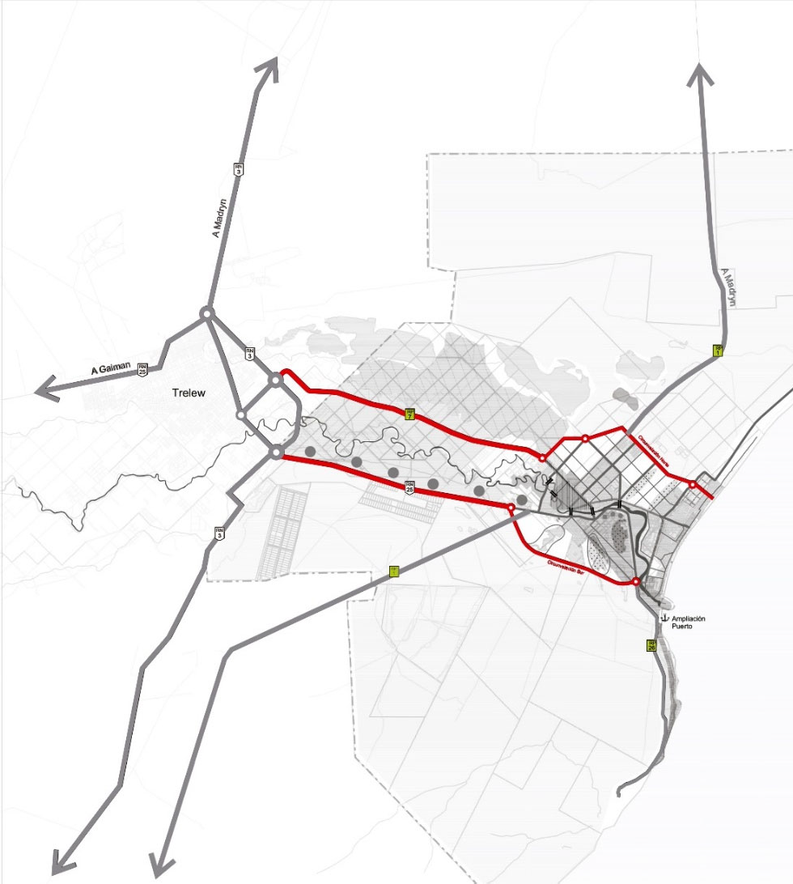
Fig.1 - Esquema axial a ambos lados del río

- MACROZONA DE PAISAJE PRODUCTIVO RURURBANO.
Una macrozona rururbana es un área donde, sin alterar la estructura de la caminería ni del parcelario rural, se alienta la producción rural intensiva coexistiendo en la parcela con usos urbanos como equipamientos, agroindustria y usos recreativos y comerciales entre otros.
Es un espacio territorial cuyo propósito es facilitar y garantizar la continuidad del uso agrario, su cultura y sus paisajes y revertir la pérdida de suelo fértil por abandono productivo o sustitución de usos ante la presión inmobiliaria ejercida para barrios de segunda residencia de la población de Trelew preferentemente. Asimismo, procura revertir la degradación paulatina de los elementos destacados del paisaje rural, y aportar a la soberanía alimentaria de la región y la provincia.
Se proponen dos macrozonas rururbanas:
- Macrozona Rururbana 1, al sur desde la Ruta Nacional Nº 25 hasta el río, con igual protección de suelos fértiles, pero con mayor flexibilidad de usos, en particular para grandes y medianos equipamientos comerciales, industriales y recreativos (que cuenten con factibilidad ambiental y de infraestructuras) asociados a la accesibilidad de la ruta.
- Macrozona Rururbana 2, al norte desde el canal hasta el Río Chubut, sobre la Ruta Provincial Nº 7, con protección estricta de suelos, incentivos a la producción rural y prohibición de parcelamientos urbanos.

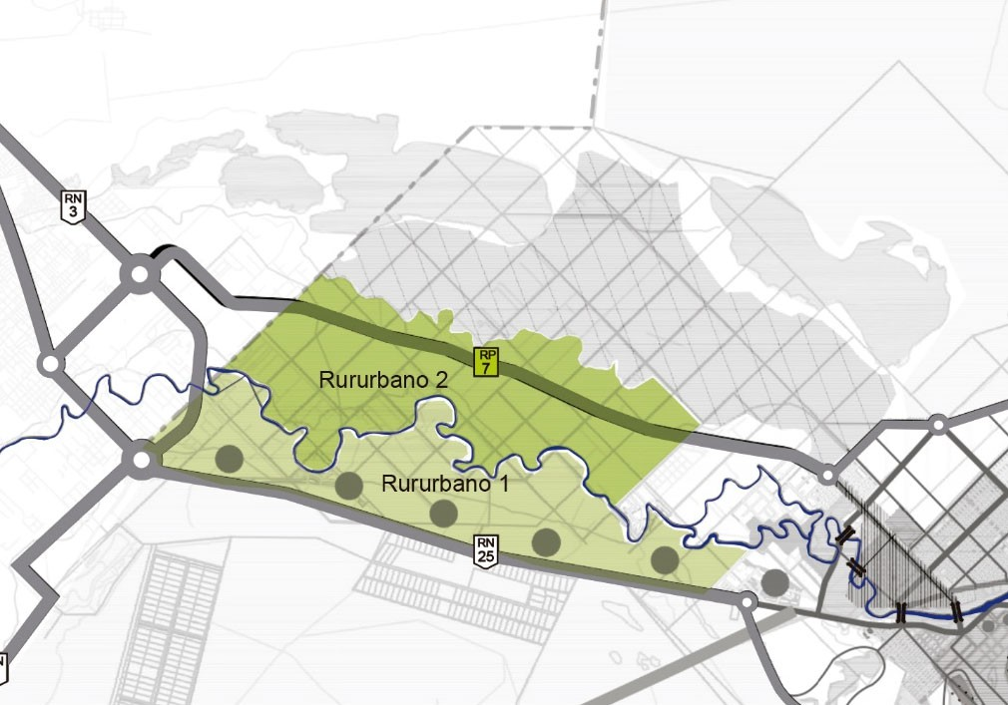
Fig. 2 - Macrozona de paisaje productivo rururbano

- MACROZONA DE CULTIVOS ESPECIALES RESTRINGIDOS BAJO RIEGO CON REUSO DE AGUAS.
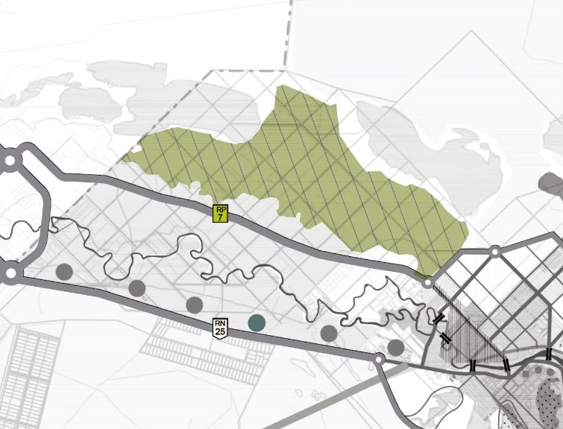
Este lineamiento procura recuperar suelos salinizados y devolverlos a la actividad rural productiva a partir del riesgo con agua de reúso adecuadamente tratada, basándose en la experiencia de la Provincia de Mendoza de las “área de cultivos restringidos espaciales”.
Fig. 3 - Macrozona de cultivos espaciales restringidos bajo riego con reúso de aguas.

- MACROZONA RURAL CON USOS EXTENSIVOS Y/O RECUPERACIÓN DE SUELOS DEGRADADOS.
La ampliación del Ejido Urbano incluye extensos territorios que deben ser regulados para evitar las ocupaciones que degraden el paisaje y los suelos. Tanto los usos rurales extensivos, como las zonas dedicadas a los parques eólicos deben ser integrados a la planificación urbana. En esta extensa macrozona, deben preservarse las transiciones definidas por las bardas, como espacios sin actividades, como límites naturales infranqueables para la extensión de ciertas ocupaciones/actividades (especialmente impidiendo la extensión de urbanizaciones) por su fragilidad en niveles de riesgo.
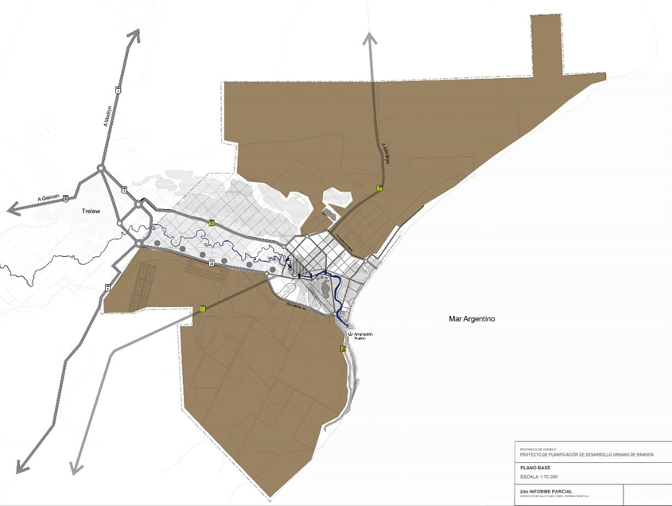
Fig. 4 - Macrozona rural con usos extensivos, suelos rústicos y/o recuperación de suelos degradados

- MACROZONA URBANA DEL RÍO CHUBUT.
La estrategia “La Capital y su río” precisa un correlato territorial que le dé soporte a variadas intervenciones, tanto sobre las parcelas públicas como privadas. Para ello se define esta macrozona donde, a partir de la creación de un parque ribereño con continuidad en ambas márgenes del río en su trayecto urbano con riberas públicas accesibles y seguras, se propondrán usos tales como un polo recreativo deportivo de rango provincial, espacios de recreación y comercio frente al río, así como urbanizaciones residenciales frente al río.

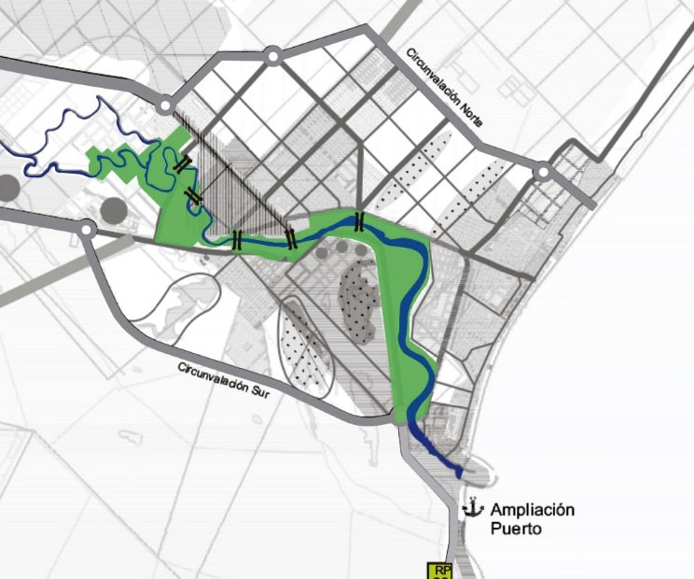
Fig. 5 - Macrozona urbana del Río Chubut

- MACROZONA URBANA MARÍTIMA.
El frente marítimo, actual y potencial desde el sur desde Playa Santa Isabel en Playa Magagna, hasta el norte de Playa Unión, que si se integra tiene un desarrollo de más de 18 km, ofrece muy diversas situaciones naturales y paisajísticas para el desarrollo urbano. La centralidad, los equipamientos y el atractivo de Playa Unión la definen como el sitio marítimo de desarrollo privilegiado. En ese contexto, las extensiones de la urbanización hacia el norte y sur tienen contextos naturales muy diferentes. En el sur, en Playa Magagna deben tenerse consideraciones de prevención de riesgo geológico, de desmoronamiento de barrancas y erosión marina y de demostración de efectiva factibilidad de servicios.
Por su parte, en Playa Unión norte, que no ofrece limitaciones de riesgo geológico, aunque sí deben considerarse los riesgos por erosión marina, el proceso de urbanización debe estar programado para evitar la sobreoferta de suelo y el consecuente mantenimiento de una infraestructura parcialmente ociosa.
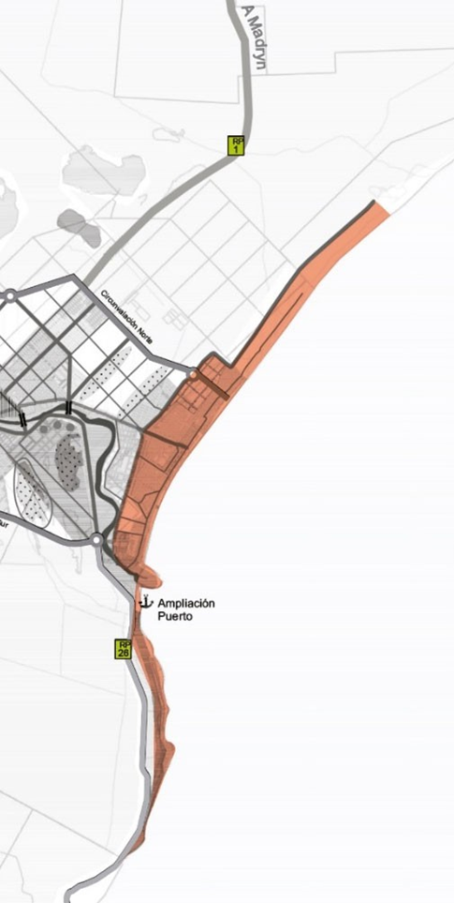
Fig. 6 - Macrozona urbana marítima

- CENTRALIDAD CAPITAL.
Rawson, en su rol de Capital Provincial, no cuenta con espacios públicos y edificios administrativos y de gobierno con impronta simbólica suficientemente significativos. En 2021 se avanzó en la propuesta de un nuevo Centro Administrativo Provincial, pero a la fecha se estima que el emplazamiento indicado en aquella ocasión no tiene la factibilidad geotécnica necesaria, y desde una mirada urbanística proponen un enclave o polo que concentre todos esos usos, no aporta al desarrollo urbano integral del Rawson existente. Por ese motivo, este modelo apunta a una integración de esas intervenciones edilicias y de mejoramiento de los espacios públicos existentes y de los nuevos a crear dentro de la centralidad fundacional de Rawson. Es así que una centralidad administrativa, comercial y recreativa se debe integrar en una más extensa área urbana de renovación definida esquemáticamente por un triángulo delimitado por la Avenida 9 de Julio y la nueva costanera que acompañe un parque ribereño desde el Puente Presidente Néstor Kirchner hasta un nuevo puente propuesto inicialmente en la prolongación de la calle Hipólito Yrigoyen hasta el río. Asimismo, del otro lado del río, en coincidencia con el vértice de ese triángulo debería proponerse el emplazamiento de algún edificio de fuerte valor icónico.
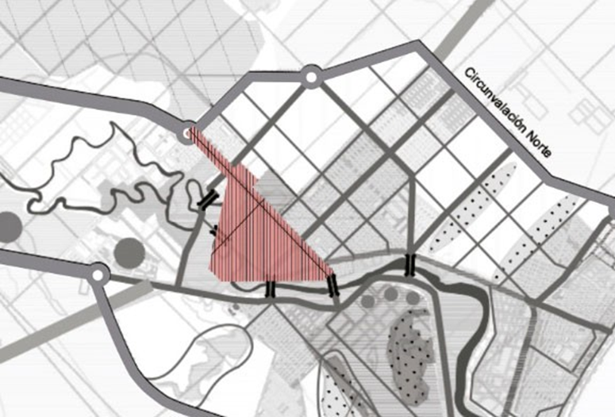
Fig. 7 - Centralidad Capital

- CENTRALIDADES DISTRIBUIDAS
La extensión de Rawson/Playa Unión, así como la falta de un sistema eficiente de transporte público y los rigores del clima local han derivado en una distribución de las zonas comerciales y recreativas a las que se accede dominantemente desde la movilidad individual. Sumado a esto, existen una serie de normativas que dificultan la localización de actividades de centralidad de escala barrial. Es necesario entonces incentivar y apoyar la creación de nuevas centralidades más cercanas a los barrios y de acceso peatonal, shoppings a cielo abierto, áreas recreativas para la juventud, equipamientos de salud y educativos de calidad, todo ello para disminuir los desplazamientos innecesarios y hacer más atractivo el arraigo de la población en Rawson/Playa Unión.
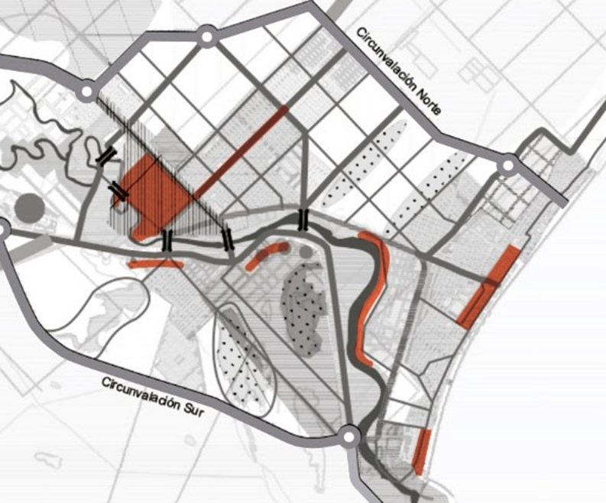
Fig. 8 - Centralidades distribuidas

- MACROZONAS URBANAS DE DENSIDAD VARIABLE.
Hacer más eficiente y sustentable económicamente el funcionamiento urbano de Rawson demanda un cambio en el tipo de ocupación de los espacios residenciales, aumentando la densidad promedio para aproximar usos y aumentar la factibilidad económica de brindar equipamientos y servicios, los que reducen su costo promedio al amortizarse entre más viviendas en una misma área.
Para ello proponemos revisar la densidad de ocupación de las diferentes áreas urbanas y aumentarla prudentemente, sin descaracterizar los valores de sociabilidad locales. Durante la fase de elaboración del Plan de Ordenamiento Urbano se debatirán estos diferentes rangos más optimizados de densidad de ocupación y población, ofreciendo un menú variado de ofertas urbanas según zonas.
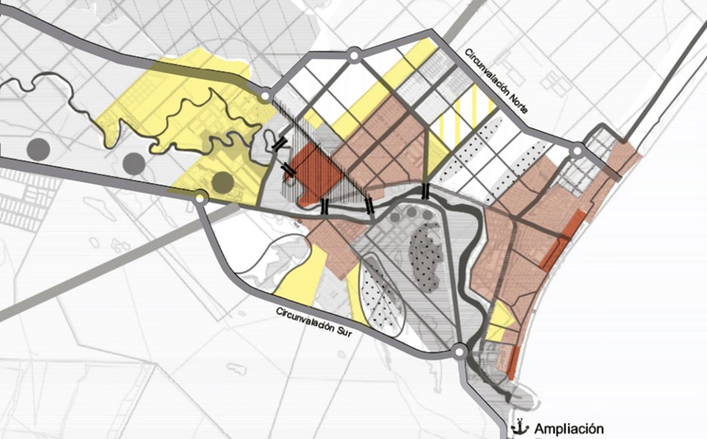
Fig. 9 - Macrozonas urbanas de densidad variable

- URBANIZACIONES DIFERIDAS.
Como se ha argumentado anteriormente, la dispersión de loteos y la baja ocupación hacen ineficiente a todo el sistema urbano. Las nuevas urbanizaciones deberán contar con factibilidades integrales, tanto ambientales como de servicios y equipamientos. Por lo tanto, se propondrán zonas de urbanización diferida que se aprobarán y habilitarán por módulos para evitar la sobre-oferta de loteos y reducir los costos de mantenimiento de la infraestructura urbana semi-ociosa.
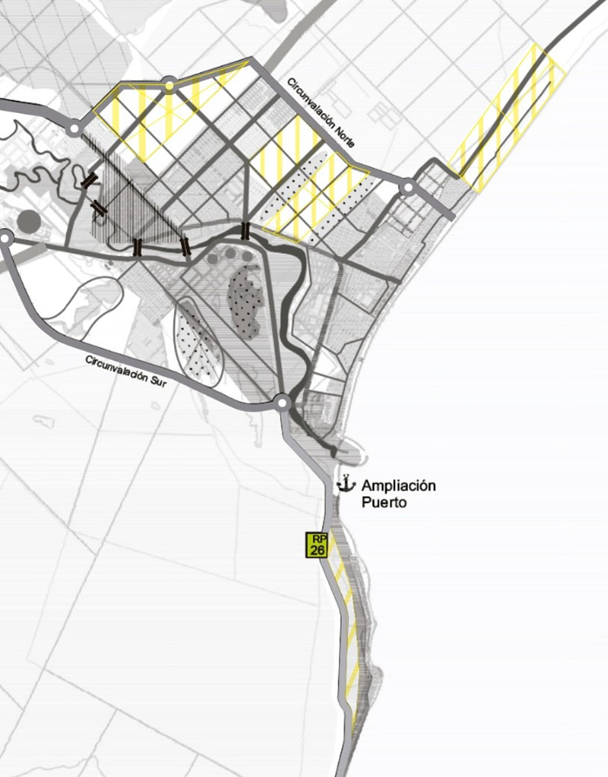
Fig. 10 - Urbanizaciones diferidas

- ADMINISTRACIÓN PORTUARIA INTEGRADA A LA INDUSTRIA LOCAL
Actores empresariales locales proponen la creación de una Administración Portuaria Mixta que se integre al actual y al futuro Parque Industrial, junto con el Puerto y su ampliación propuesta y mejor articulada con el territorio por la nueva circunvalación sur. Esta propuesta permitiría integrar la cadena de valor de la pesca a nivel local y aumentar y mejorar las fuentes de trabajo y los ingresos públicos y la economía local.
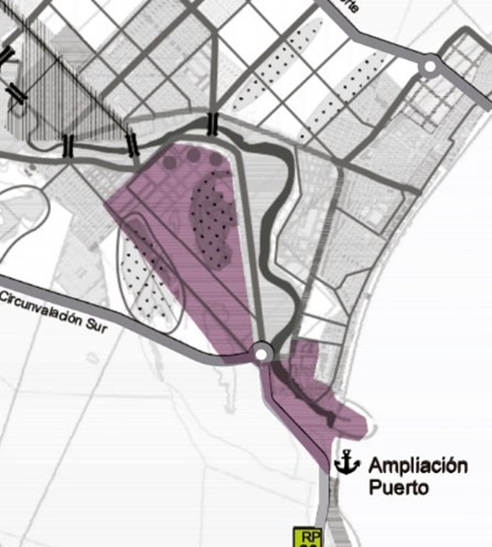
Fig. 11 - Administración portuaria integrada a la industria local.

- ZONAS DE RETENCIÓN DE ESCURRIMIENTOS SUPERFICIALES.
Los anegamientos por dificultades en el escurrimiento superficial de las aguas de lluvia pueden atenuarse e incluso minimizarse disponiendo de sistemas urbanos de pluviales a cielo abierto asociados a zonas de retención de aguas de lluvia, para contener esos excesos en momentos determinados y luego laminarlos hacia el río o para su uso como riego.

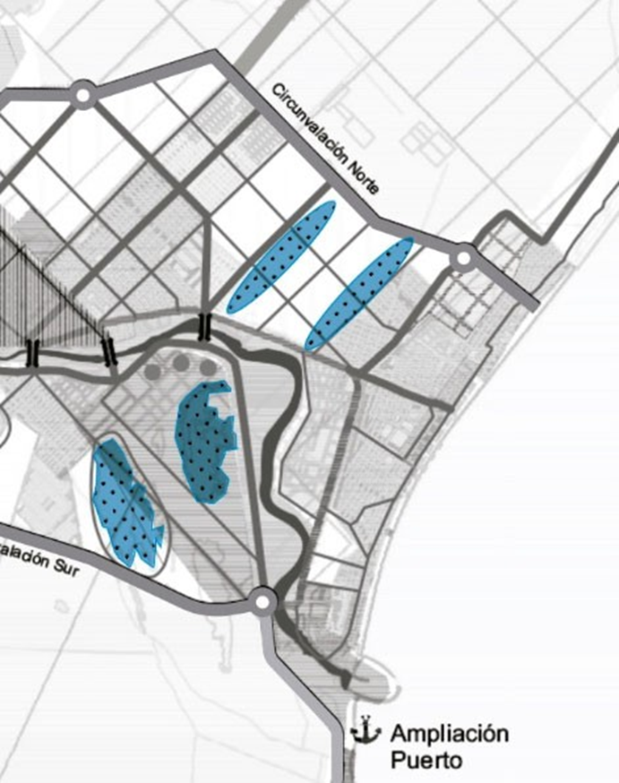
Fig. 12 - Zonas de retención de escurrimientos superficiales

- ZONAS DE PREVENCIÓN DE RIESGOS.
Los dos riesgos del frente costero son el riesgo por erosión marina y el riesgo de deslizamiento eventual de las barrancas.
La erosión marina ha sido estudiada y sólo resta consensuar medidas paliativas y definir mejor la cota de prevención y las limitaciones de ocupación en ese frente.
Por su parte, el riesgo de eventual desmoronamiento de barrancas en el frente marítimo de Playa Magagna merece estudios más profundizados. Esta consultoría no ha conseguido las curvas de nivel de detalles ni se cuenta (al momento) con estudios de suelo que permitan meritar ese riesgo. Por lo tanto, se estiman prudente dos medidas preventivas: la primera sería condicionar toda nueva intervención constructiva en el pie de la barranca (o sea en las zonas hoy habitadas) a la no alteración del pie de la barranca y a un laudo geológico que determine la estabilidad del tramo de barranca próximo a la intervención. La segunda medida, ya en la parte alta de la barranca, es definir un área de protección desde el borde superior de la barranca hacia la ruta de un ancho estimado inicialmente en una vez y media el alto de la barranca. Esa franja debería estar libre de toda intervención. La tercera medida es proponer la franja de protección de la barranca y la ruta como el sitio apto para futuros emprendimientos, siempre que cumplan con las factibilidades ambientales y de servicios respectivas.
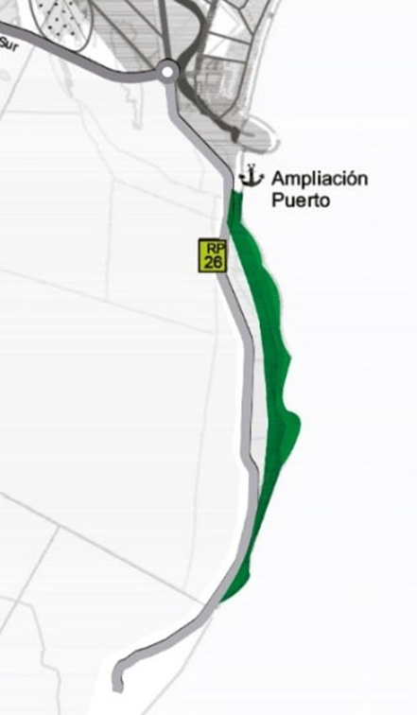
Fig. 13 - Zonas de prevención de riesgos
- ESTRUCTURA URBANA TRAMADA Y CIUDAD DE PUENTES.
Se propone completar la estructura viaria interna, tramada, bidireccional y articularla con un sistema de puentes que conecten con mayor proximidad la ciudad a ambos lados del río.
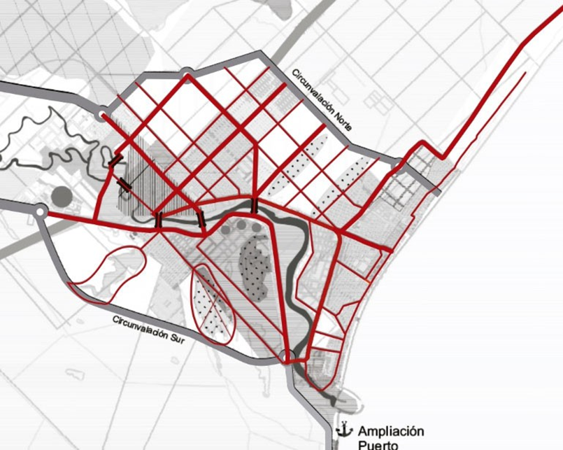
Fig. 14 - Estructura urbana tramada y ciudad de puentes

Este modelo urbano territorial fue debatido en diversas reuniones técnicas y sus rasgos principales fueron ampliamente validados.
Asimismo, se realizaron reuniones técnicas con los funcionarios de carrera de la Municipalidad que se ocupan en el día a día de la gestión del planeamiento. Esas conversaciones fueron de vital importancia para conocer sus pareceres y recibir de ellos las ideas y propuestas técnicas que, sobre el manejo del espacio urbano y rural, han venido elaborando en estos últimos años y que reflejan un conocimiento detallado del territorio.
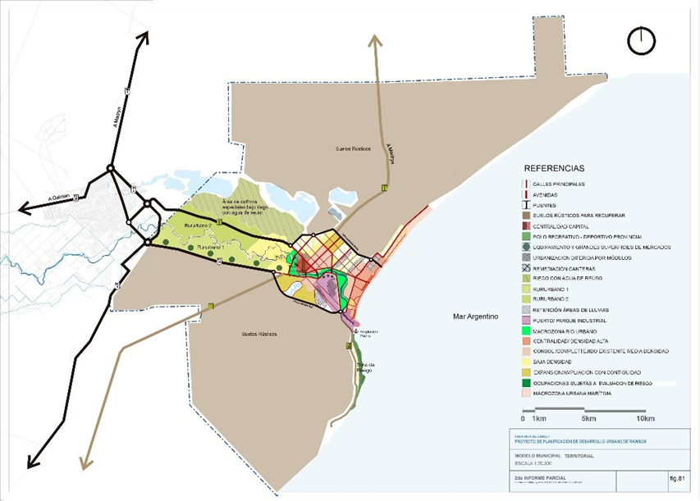
Fig. 15 – Modelo urbano territorial propuesto (Informe de avance 2)

Como se dijera anteriormente, un Código Urbano es la traducción técnica de un modelo de desarrollo urbano-territorial.
En este caso, esta consultoría hace énfasis en algunos criterios que se han aplicado.
- Reducir, en la medida de lo posible, las áreas de expansión urbana, a modo de hacer una ciudad más compacta y eficiente.
- Hacer que esas expansiones se correspondan con las denominadas Áreas de Urbanización Diferida, las que podrán ser aprobadas sólo si las manzanas contiguas están ocupadas efectivamente en un 60 o 70%, de modo de evitar expansiones difíciles de mantener y servir.
- Condicionar todas las expansiones urbanas al cumplimiento de los procedimientos integrados de viabilidad de emprendimientos urbanos, ya descriptos en este informe.
- Definir una estructura viaria jerarquizada (ver Plano 3).
- Definir indicadores urbanísticos (FOS y FOT) para una ciudad de porte medio, de modo de producir un proceso de coexistencia de nuevas edificaciones sin distorsiones excesivas con un paisaje urbano dominantemente de bajas alturas que perdurará en el tiempo en particular, habida cuenta de la sobre oferta de suelo urbano potencial.
- Proteger los suelos fértiles de la zona de chacras evitando todo tipo de loteos.
- Definir un conjunto de áreas de Usos Especiales para poder canalizar los equipamientos de rango de Capital Provincial necesarios.
- Transformar el área suburbana en una zona de usos complementarios y permitir también usos complementarios de grandes dimensiones frente a la Ruta Nacional Nº 25, siempre que cuenten con factibilidad de servicios y/o puedan demostrar autonomía suficiente.
- Resguardar la zona de Playa Magagna de sus riesgos geológicos caracterizándola como un área sujeta a Evaluación de Impacto Ambiental.
- Definir una zona, con una velocidad máxima de 30km/h, para el centro urbano, la que junto con el Proyecto de Renovación del Centro para la localización de edificios administrativos puede darle a Rawson la vitalidad urbana necesaria de una Capital Provincial.
Proponer un esquema de manejo de aguas superficiales mediante zanjas de guarda en coincidencia con las circunvalaciones para facilitar el escurrimiento.

CRITERIOS PARA LOS ESCURRIMIENTOS Y ZONAS DE ACUMULACIÓN DE AGUA
Nota: Habida cuenta del conflicto que generan los escurrimientos superficiales, se incluye en este informe el presente Anexo que condicionará el uso del suelo en los proyectos de las circunvalaciones y en las Áreas de Urbanización Diferida en tanto directriz urbanística y ambiental.
La generación de zonas de detención y acumulación de aguas de lluvia constituye un medio para administrar los escurrimientos pluviales de manera organizada, permitiendo controlar y mitigar el impacto de las precipitaciones intensas. Estas zonas están diseñadas para acumular agua temporalmente en lugares estratégicamente determinados, los que generalmente suelen ser las zonas topográficamente más bajas, evitando de esta manera la ejecución de obras para tal fin. Estas zonas de acumulación pueden estar vinculadas al sistema de drenaje pluvial, al cual se les descarga el volumen retenido en forma gradual o posteriormente al pasaje de la tormenta, de manera de aliviar la carga sobre el sistema construido. También pueden estar desconectados del sistema pluvial y regularse naturalmente mediante infiltración y/o evaporación.
Un buen diseño e implementación de este tipo de medidas se puede traducir, por un lado, en la solución a urbanizaciones que se hayan desarrollado sin una adecuada planificación hidráulica, y por otro lado para el beneficio de la ejecución de obras de menor envergadura con el consecuente menor costo.
En el caso de uso de zonas bajas como sectores de acumulación de agua de lluvia, la escorrentía puede guiarse hacia esos sectores sin otra intervención, es decir ocupando el espacio naturalmente generado, o bien pueden generarse espacios diseñados ya sea para mejorar su capacidad de almacenamiento o para generar un beneficio adicional como espacios de recreación y esparcimiento controlado en los períodos sin lluvia. También si el entorno lo permite utilizarse como elementos paisajísticos.
Otro aspecto a considerar es en cuanto al mantenimiento de estas zonas, ya que si por las características de la zona se genera mucho arrastre de sedimentos que van a parar al reservorio, éstos pueden ir limitando la capacidad de almacenamiento, por lo que un adecuado diseño y plan de mantenimiento es fundamental para prolongar su vida útil sin tener que recurrir a medios más costosos como la remoción del material sedimentado con equipos de mayor porte.
Los sistemas convencionales de desagües pluviales se basan en infraestructuras de captación y conducción, generalmente mediante canales a cielo abierto o conductos enterrados, para transportar el agua de lluvia rápidamente fuera de las áreas urbanas.
En nuestro caso analizamos el uso de zonas de acumulación de aguas de lluvia como elemento complementario del sistema integral de gestión del drenaje pluvial. La principal característica de estas zonas debe ser que permitan alojar un volumen suficiente de agua como para atenuar los caudales picos generados en el momento de mayor intensidad o bien para recibir el volumen de agua precipitada en aquellos casos donde la descarga no pueda ser libre o a gravedad. Es decir que la ubicación y la posibilidad de conexión con la descarga juega un rol particular. Otra posibilidad puede ser que se trate de un espacio con características tales que permitan la pérdida total del volumen acumulado ya sea por infiltración y evaporación, disminuyendo el escurrimiento superficial, favoreciendo el movimiento vertical del agua y eventual recarga de acuíferos. Ambas características no son contrapuestas, sino que por el contrario pueden sumarse como condiciones de diseño. La forma del reservorio, las características del material y su ubicación relativa a la descarga son otros elementos claves para la determinación de este tipo de alternativas.
De modo sintético se mencionan algunos criterios a tener en cuenta a la hora de decidir incorporar este tipo de elementos a un sistema de drenaje pluvial:
- Evaluación hidrológica de la cuenca: esto es comprender el comportamiento de las precipitaciones y el escurrimiento en la zona a partir de los datos históricos de lluvias, caudales máximos, características del terreno y los patrones de flujo de agua.
- Topografía y drenaje natural: identificar las áreas bajas propensas a la acumulación de agua y los flujos naturales de escurrimiento, lo que ayudará a determinar las ubicaciones óptimas para las zonas de acumulación y su conexión con los sistemas de drenaje existentes.
- Capacidad de retención: calcular la capacidad de retención necesaria para las zonas de acumulación, esto garantizará que las zonas sean lo suficientemente grandes para almacenar el agua de lluvia durante eventos pluviales significativos.
- Permeabilidad del suelo: evaluar la capacidad de infiltración para determinar si el suelo tiene capacidad de absorber y filtrar el agua de lluvia acumulada, evitando el estancamiento.
- Evaporación: cuantificar la tasa de evaporación como un elemento más del balance hídrico.
- Control de sedimentos: implementar medidas para controlar la acumulación de sedimentos en las zonas de retención de agua de lluvia, lo que puede involucrar el diseño de trampas de sedimentos.
- Mantenimiento: planificar y establecer un programa de mantenimiento regular para garantizar el buen funcionamiento de las zonas de acumulación.
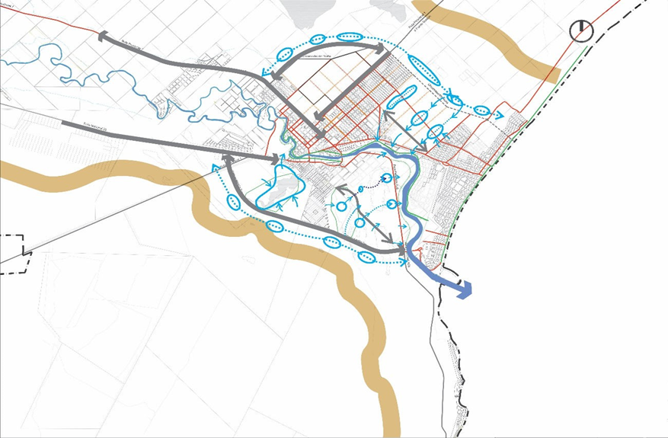
Fig. 16 - Esquema de manejo de aguas superficiales

A partir de la topografía general del sector se evidencian zonas de circulación de agua y otras de acumulación natural en aquellos sectores de potencial expansión urbana. Para ambas situaciones, en caso de proceder a utilizar esos espacios para el crecimiento de las zonas edificables, como primera medida se deberán establecer cotas de construcciones permanentes por encima de aquellos valores que no presenten riesgo de inundación, cuya información se puede obtener de relevamientos de situaciones anteriores, de hasta donde pudo haber llegado el agua. Por otro lado, se debe considerar que la modificación del uso del suelo puede llegar a variar el comportamiento anterior (incrementar los niveles del agua), por lo que la determinación de zonas de circulación o acumulación controlada es fundamental.
Conociendo el resultado de que la acumulación de agua y su posterior pérdida por evaporación genera una salinización del suelo se deberán considerar el uso de espacios para tal fin que no generen afectación en el eventual nuevo uso.
Para el caso de las zonas de circulación se pueden considerar canales o espacios verdes que eventualmente funcionarán como cauces, como así también calles canal, dado el carácter temporal del escurrimiento, generando sólo la inutilización de esa vía de circulación por un período de tiempo acotado. Asociado a esto se debe procurar una franca vinculación con el cuerpo receptor, ya sea el propio río, una zona de acumulación controlada o la costa.
En el caso de que no se quiera incorporar agua de cuencas externas se puede pensar en canales de guarda, los que pueden estar acompañados de terraplenes de protección del lado interno para garantizar el no ingreso ante eventuales volúmenes importantes de agua. Si consideramos a la futura circunvalación como barrera antrópica podemos utilizar la propia traza para acompañarla de un canal de guarda o protección, con lo cual el flujo interceptado debe ser conducido hacia otro lugar donde será descargado o acumulado dependiendo de las posibilidades. Si la interrupción de ese escurrimiento no es una solución viable ya sea porque no hay una fácil descarga o porque la acumulación tampoco es una alternativa, entonces la ejecución de obras de arte (puentes o alcantarillas) que controlen el flujo que ingresaría a la zona protegida, nos permitiría tener un manejo controlado del escurrimiento en el interior, teniendo en cuenta las consideraciones de garantizar la descarga para evitar la acumulación en zonas destinadas a otros usos o para la preservación de las condiciones del suelo evitando la salinización. Estas obras permiten limitar a un máximo el caudal ingresante y retener el excedente del otro lado hasta tanto la situación vaya permitiendo su ingreso. Así tenemos volúmenes controlados y potenciales cauces también con situaciones controladas.

ANEXO II - INFORMACION AMPLIADA SOBRE PROGRAMAS Y PROYECTO

- PROGRAMA DE RENOVACIÓN DEL ÁREA URBANA CENTRO
La actividad de la Administración Pública Provincial necesita un reordenamiento espacial que la haga más eficiente tanto desde el punto de vista urbano como para su mantenimiento y funcionamiento en términos económicos. Para ello es menester crear espacios significativos para que los edificios institucionales emblemáticos expresen esa condición de Capital de Provincia. Pero ello debe ser acompañado de acciones de embellecimiento de la ciudad para hacerla más atractiva para vivir y permanecer en ella, ya que una significativa cantidad de trabajadores de la Administración Pública no residen en Rawson y viajan cotidianamente desde Trelew o Puerto Madryn. Por lo tanto, hay que hacer de Rawson una ciudad bella, con equipamientos educativos y de salud de calidad, para que las familias de aquellos que hoy trabajan en la administración provincial decidan residir aquí.
Es así necesario aumentar los atractivos del paisaje urbano, dotar a los espacios públicos del valor simbólico de una Capital, aproximar y diversificar usos y actividades para la vida cotidiana de sus habitantes.
En 2012 se realizó un concurso de ideas para un nuevo centro cívico- administrativo. La premisa de ese concurso se basó en generar un enclave urbano donde concentrar edificios y actividades de la administración provincial. Por variadas razones esa idea no encontró cauce para su desarrollo.
Esta consultoría al abordar ese tema entiende que para la dinamización de toda la centralidad actual de Rawson es más positivo y multiplicador no concentrar edificios públicos en un enclave aislado, sino que distribuir en un área más extensa, en particular a lo largo de las avenidas 9 de Julio / 25 de Mayo, generando un eje cívico institucional donde coexistan usos variados y que esta intervención se vea acompañada por una recualificación de los espacios públicos del centro urbano.
Hoy existen numerosos espacios de variadas dimensiones aptos para localizar edificios de mediano a gran porte para la administración provincial y municipal.
Asimismo, muchos de las actividades administrativas actuales se desarrollan en edificios alquilados o en predios propios, pero sub-aprovechados en su potencial constructivo.
En el esquema de la página siguiente se presentan las ocupaciones actuales en el centro, tanto para organismos municipales como provinciales.
Las referencias del esquema de la siguiente página son:
1. Ministerio de Educación | 33. Casino Suboficiales y Oficiales SP
2. Seros | 34. Centro Provincial de Información Educativa
2.1 Seros | 35. Ministerio de Salud
3. Juzgado Federal | 36. Comisaría Rawson
4. Legislatura Provincial | 37. Superior Tribunal de Justicia
5. Ministerio de Agricultura, Ganadería y Comercio | 38. Banco del Chubut
6. Escribanía General de Gobierno | 40. Subsecretaría de Tecnologías de la Información y las Comunicaciones
7. Centro Cultural Provincial | 41. Viviendas Banco del Chubut
8. Jefatura de Policía de la Provincia | 42. Subsecretaría de Promoción y Recuperación del Empleo
9. Consejo Provincial de la Niñez | 43. Defensoría Pública Oficial
10. Secretaría de Gestión Pública y Modernización del Estado | 44. Defensa del Consumidor
11. Vivienda unifamiliar | 45. Vivienda
12. Dependencia Municipal sin definir | 46. Secretaría de Trabajo
13. Gendarmería Nacional | 47. Comisaría de la Mujer
14. Registro de la Propiedad | 48. Operaciones Policiales Policía del Chubut
15. Vivienda | 49. Subjefatura de la Policía del Chubut
16. Servicio de Protección del Derecho de los Niños | 50. Instituto Asistencia Social - Lotería del Chubut
17. Junta de Clasificación Docente | 51. Policía Federal
18. Dirección General de Rentas | 52. Unidad Ejecutora Provincial - Secretaría General de Gobierno
19. Dirección de Reconocimientos Médicos | 53. Chubut Deportes
20. Policía Comunitaria | 54. Viviendas y comercio
21. Dirección General de Bienes Reales (Ministerio de Educación) | 55. Residencia del Gobernador
22. Registro Civil | 56. Casa de Gobierno del Chubut
23. Instituto Autárquico de Colonización y Fomento Rural (IACyFR) | 57. Correo Argentino
24. Dirección de Impresiones Oficiales | 58. Municipalidad de Rawson
25. Laboratorio de Lanas (INTA) | 59. Secretaría de Planificación y Servicios Urbanos
26. Dirección General de Servicios Públicos | 60. Servicio de Asistencia a Víctimas del Delito
27. Torre Tanque Cooperativa | 61. Lotería del Chubut
28. Dirección General y Secretaría General de Gobierno | 62. Ministerio de Ambiente
29. Círculo Social y Cultural Rawson | 63. Ministerio de Gobierno y Justicia
30. Cooperativa de Servicios Rawson | 64. Dirección Gral. de Promoción de Empleo (Municipalidad de Rawson)
31. Gremio Asociación de Trabajadores de la Educación del Chubut (ATECH) | 65. Agencia Provincial de Seguridad Vial
32. Tribunal Municipal de Faltas | 66. ANSES (Rawson)
67. Ministerio Público Fiscal | 98. Instituto Provincial del Agua
68. Colegio Público de Abogados | 99. Dirección de Comunicaciones Oficiales
69. Subsecretaría de Desarrollo Humano y Familia | 100. Vivienda
70. Subsecretaría de Autotransporte Terrestre | 101. Dirección Nacional Registro del Automotor-Ministerio de Seguridad
71. Subsecretaría de Prevención y Participación Comunitaria | 102. Comercio
72. Concejo Deliberante | 103. Escuela de Cadetes Policía del Chubut
73. Tribunal de Cuentas | 104. Secretaría de Pesca
74. Cámara de Industria y Comercio | 105. Dirección Provincial de Maternidad, Infancia y Adolescencia
75. Subsecretaría de Políticas sociales | 106. Complejo Poder Judicial
76. Instituto Provincial de la Vivienda y Desarrollo Urbano | 107. Dirección Provincial de Fiscalización
77. Comercio | 108. Oficina de Violencia de Género y Orientación al Ciudadano
78. Tribunal de Cuentas | 109. Dirección de Protección Civil y Gestión de Riesgo
79. Dirección Social (IPVyDU) | EDIFICIOS A RESIGNIFICAR
80. Instituto de inglés | 8. Jefatura de Policía de la Provincia
81. Oficina del Poder Judicial | 9. Vacío Urbano Sector Unidad Penitenciaria U6
82. Taller-Depósito-Industria | 10. Secretaría de Gestión Pública y Modernización del Estado
83. Dirección General de Obras Públicas y Arquitectura | 36.1. Comisaría Rawson
84. Dirección General de Transporte | 40. Subsecretaría de Tecnologías de la Información y las Comunicaciones
85. Centro de Atención Familiar Municipalidad de Rawson | 40.1. Dirección Provincial de Prevención y Asistencia a las Adicciones
86. Club de Pelota a Paleta Rawson | 40.2. Dirección Nacional de Migraciones
87. Dirección de Fauna y flora silvestre | 40.3. Dirección General de Ganadería
88. Comercio | 40.3.1. Dirección General de Ganadería
89. Departamento de Títulos, Legalizaciones y Equivalencias | 40.4. Dirección General de Catastro
90. Juzgado Federal | 82.1. Taller-Depósito-Industria
91. Dirección de Estadística y Censo | 83. Dirección General de Obras Públicas y Arquitectura
92. Dirección General de Asuntos Legales (Ministerio de Familia) | 84. Dirección General de Transporte
93. Ministerio de Infraestructura y Ministerio de Economía | 94.8. Administración de Vialidad Provincial
94. Administración de Vialidad Provincial | 95. Dirección de Laboratorio Ambiental
95. Dirección de Laboratorio Ambiental | 96. Dirección General de Servicios Públicos
96. Dirección General de Servicios Públicos | 97. Centro Regional de Energía Eólica
97. Centro Regional de Energía Eólica | 98. Instituto Provincial del Agua

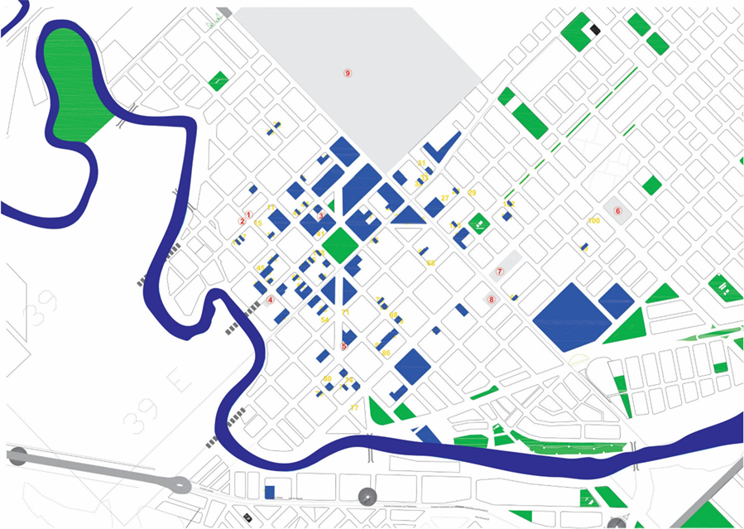
Fig. 1 - Distribución de actividades administrativas en el centro

Se propone entonces, en lugar de desarrollar en enclave administrativo aislado en un gran terreno, realizar un programa de distribución de edificios administrativos de mediano a gran porte en los espacios existentes, en particular a lo largo del eje conformado por las Avenidas 9 de Julio / 25 de Mayo, donde existen terrenos vacantes, incluido el frente de la Unidad 6, con las dimensiones necesarias para albergar diversos edificios administrativos y distribuir así la carga de estacionamientos. Una estrategia como esta dinamizará más el centro urbano de Rawson, evitando su vaciamiento paulatino.
Se recomienda generar un Banco de Tierras con todos los lotes fiscales y todos los edificios de propiedad pública de diverso porte que pudieran ser enajenados. Asimismo, esto debe ser acompañado de un programa de compra preferencial en el que se indiquen aquellas parcelas privadas que, cuando salieran a la venta, sea obligación del vendedor informar prioritariamente al Estado Provincial y Municipal para que puedan ser adquiridas a precio de mercado.
En coincidencia con estas acciones, es necesario generar un mejoramiento y embellecimiento de los espacios públicos dentro del área central (en particular veredas y arbolado), delimitando una zona de velocidad lenta (zona 30km/h) y un incentivo fiscal para la localización de comercios dentro de esta misma zona 30m/h.
El desafío es revitalizar el centro existente, dándole un lenguaje visual de Capital Provincial, con un agradable paisaje urbano para los peatones, en tanto se revierte su deterioro frente al pujante crecimiento de Playa Unión.
En el esquema de la página siguiente se indica:
- En amarillo: área de preferencia para la localización de grandes edificios públicos.
- En rosado: zona 30 km/h y de incentivos fiscales para la localización de comercios.
- Círculos: Puntos focales para la localización de edificios públicos.
- Líneas rojas: Avenidas de la estructura primaria.
- Líneas verdes: Avenidas paisajísticas, junto al parque ribereño.

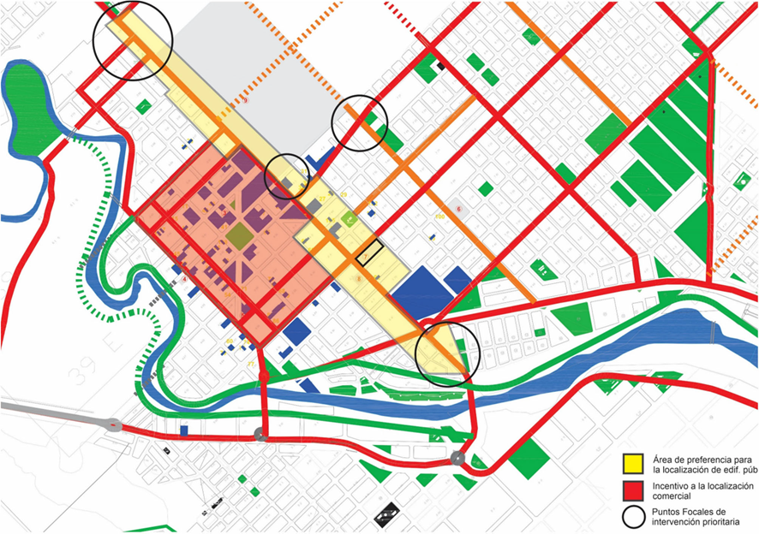
Fig.2 - Esquema de propuesta para el manejo de la centralidad urbana

Simulaciones de posibles intervenciones
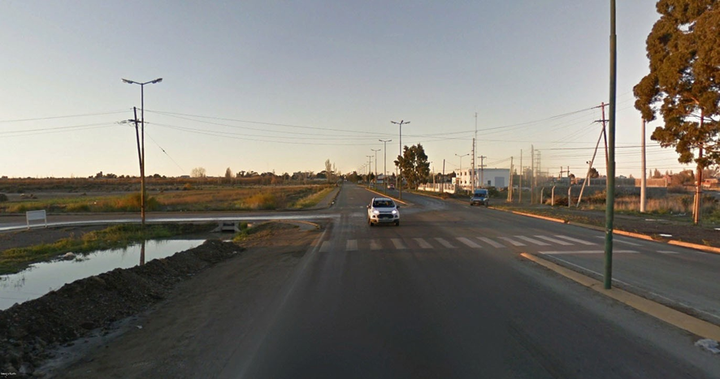
Fig 3- Avenida 9 de Julio y Jujuy
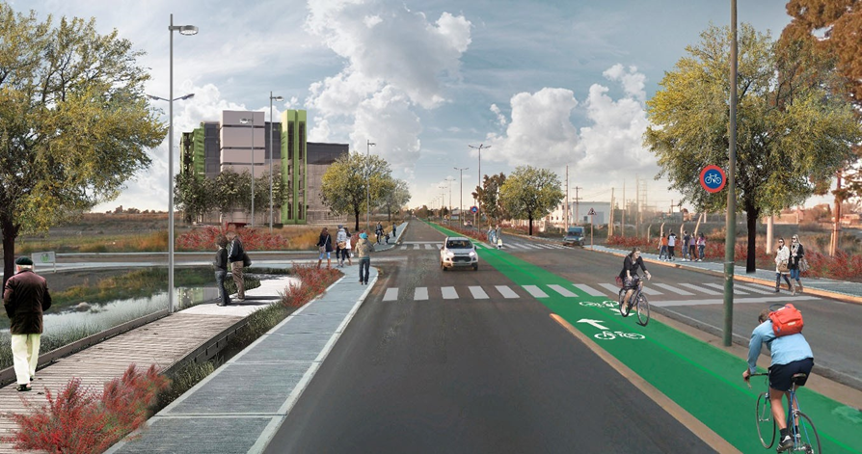
Fig.4- Simulación intervención en 9 de Julio y Salta

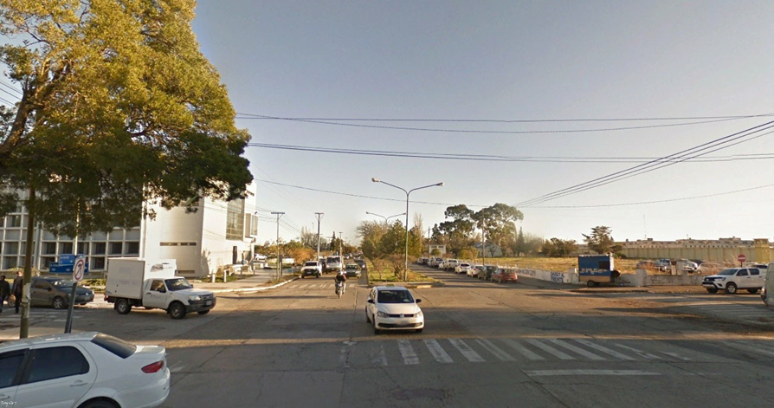
Fig. 5 - 9 de Julio y Rivadavia – Frente al Penal

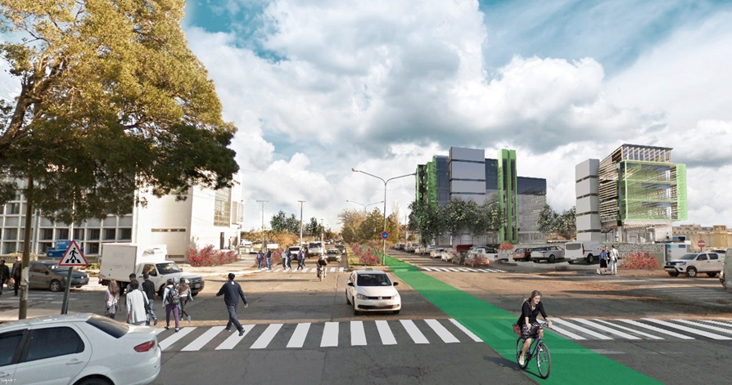
Fig. 6 - Simulación 9 de julio y Rivadavia – Frente al Penal

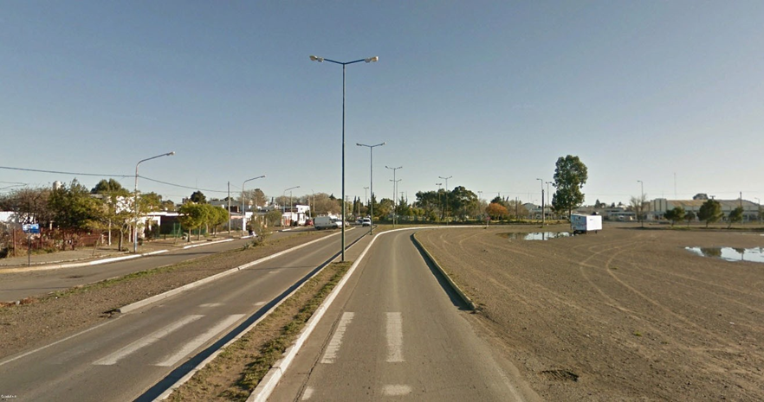
Fig.7 - 25 de Mayo y Antártida Argentina

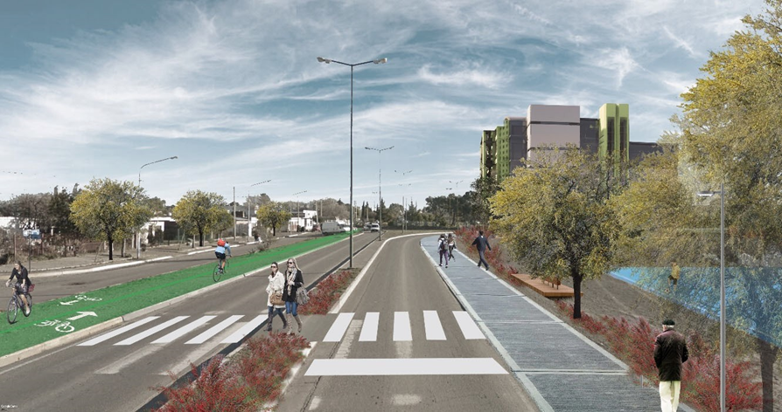
Fig.8 - Simulación 25 de Mayo y Antártida Argentina

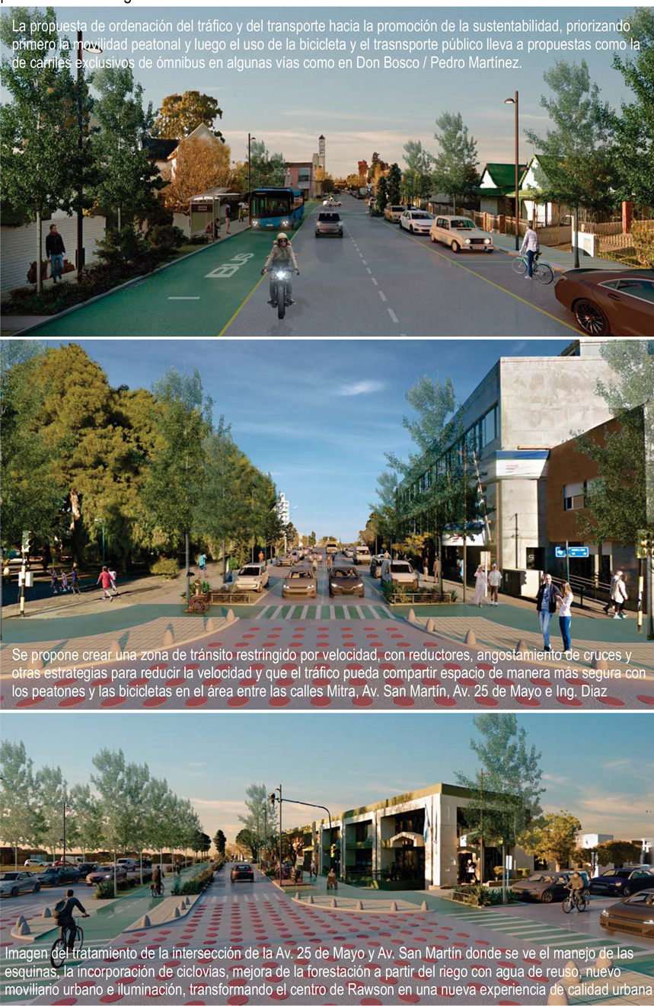
Fig 9 - Zona 30km/h – Criterios de intervención
- PROGRAMA DE MANEJO DE ARBOLADO PARA EL PAISAJISMO PÚBLICO Y PRIVADO ADAPTADO A REGÍMENES HÍDRICOS DEFICITARIOS.
El arbolado urbano y periurbano cumple diferentes funciones y beneficios para la sociedad. En ciudades que están emplazadas en el medio de la estepa Patagónica, una de las principales funciones es disminuir la velocidad del viento. El arbolado también permite amortiguar las temperaturas extremas, fijación o sujeción de suelos (disminución de escorrentía, por ejemplo), favorece la disminución de ruido y radiación solar, y brinda beneficios paisajísticos. Sin embargo, el arbolado debe realizarse considerando diferentes criterios ecosistémicos para evitar futuras problemáticas asociadas a pérdida de biodiversidad, estrés hídrico, y deterioro de estructura urbanas (veredas, edificios, calles).
Desde el punto de vista ecosistémico, la opción más viable para forestar son las especies nativas. Estas especies integran un ensamble de plantas y forman parte de la red trófica de la región. Además, las especies nativas están adaptadas evolutivamente al régimen hídrico local, algo sumamente relevante en regiones con estrés hídrico.
El Valle Inferior del Río Chubut corresponde, desde el punto de vista fitogeográfico, al distrito austral de la Provincia del Monte. Las terrazas y faldeos del valle se caracterizan por la presencia de diferentes especies de arbustos, principalmente de jarillaes, compuestos principalmente por Jarilla (Larrea divaricata) y otras especies nativas como Jarilla fina (Larrea nítida), Manca caballo (Prosopidastrum globosum), lpataco (Prosopis alpataco), Yaoyín (Lycium chilense). Debido a la cercanía a la frontera de la provincia Patagónica, también se encuentran Quilembay (Chuquiraga avellanedae) y Neneo (Mulinum spinosum). Otras especies con menor presencia son el Tomillo (Acantholippia seriphioides), Adesmia candida, Zampa (Atriplex lampa), Uña de gato (Chuquiraga erinacea), Alfilerillo (Erodium cicutarium), Solupe (Ephedra ochreata), Te de burro (Glandularia crithmifolia), Porotillo (Hoffmannseggia trifoliata), Moldenke (Junellia mulinoides), Verbena (Junellia ligustrina), Mata Laguna (Lycium ameghinoi), Llaullín de víbora (Lycium gilliesianum), Manca Potrillo (Menodora robusta), Manca Perro (Nassauvia ulicina), Llanten (Plantago patagónica), Algarrobillo (Prosopis denudans), Alpataco (Prosopis alpataco), Manca Caballo (Prosopidastrum globosum), Molle (Schinus johnstonii), Pichana (Senna aphylla), Jume (Suaeda divaricata).
En la planicie aluvial se encuentran principalmente especies halófitas, entre las más frecuentes cabe mencionar Yaoyín (Lycium chilense) y Jume (Suaeda divaricata), esta última predomina en los sectores más bajos y salinos.

Conflictos que resuelve
En ocasiones las especies nativas carecen de valor ornamental. Particularmente en la cuenca baja del Río Chubut, la mayoría de las especies nativas son arbustivas, de crecimiento lento y brindan escasa cobertura. En estas situaciones se plantea la forestación con especies exóticas. Las especies exóticas deben ser cuidadosamente seleccionadas para reducir el riesgo de introducir especies invasoras, afectando luego la biodiversidad local e incluso de áreas naturales ubicadas a corta, mediana y larga distancia de las ciudades. Por otro lado, particularmente en la estepa patagónica, no es recomendable emplear especies con requerimientos hídricos altos.
Entre las especies exóticas del valle del bajo Río Chubut se encuentran especies con alto requerimiento hídrico como álamos (Populus nigra y Populus alba) y especies del género Salix (Mimbre amarillo, Salix alba; Sauce criollo, Salix humboldtiana; Mimbre negro, Salix fragilis), y especies naturalizadas en la región (Tamarisco, Tamarix gallica, y el Mimbre Negro). En esta línea, la Secretaría de Ambiente, Producción y Desarrollo Sustentable a través de la Dirección General de Monitoreo y Fiscalización de Rawson, lanzó un proyecto de fichas de arbolado urbano, con el fin de brindar a la sociedad una guía de las especies que se deben colocar en cada sector. Esta guía sólo se basa en el ancho de las veredas y propone el uso de plantas con requerimientos hídricos altos (roble, fresno, abedul) y con demostrado potencial invasor (por ejemplo, el Fresno, Arce, Sauce).

Recomendaciones para un paisajismo con forestación
- Rediseñar la guía de arbolado urbano incorporando especies nativas y exóticas con bajo requerimiento hídrico y mínimo potencial invasor.
- Diseñar un plan de recambio de arbolado adaptado a la crisis hídrica.
- Forestación con especies nativas, naturalmente adaptadas a ambientes con estrés hídrico, suelos salinos, clima frío y ventoso.
- Forestación con especies exóticas ornamentales con un documentado comportamiento no invasivo, minimizando el riesgo de naturalización, con requerimientos hídricos mínimos y capaces de soportar climas fríos, secos y ventosos. Una alternativa interesante es utilizar especies ornamentales resistentes a la sequía originarias de otras provincias con estrés hídrico. Por ejemplo, la Acacia visco, la cual está siendo utilizada en Mendoza para reemplazar arbolado con requerimiento hídrico alto. Otras opciones podrían ser el chañar brea Cercidium australe, chañar Geoffroea decorticans, aguaribay Schinus molle, y molle Schinus fasciculatus, entre otras. Especies exóticas provenientes de otros continentes y tolerantes a la sequía y a suelos salinos como los cipreses del género Cupressus (Cipres e Monterrey Cupressus macrocarpa, Ciprés de Arizona Cupressus arizonica), libocedro o cedro del incienso Calocedrus decurrens, Almendro Prunus dulcis.

Recomendaciones para un paisajismo con arbustos nativos
Se recomienda el uso de las siguientes especies nativas (entre otras) para el paisajismo de zonas urbanas y rururbanas, las cuales tienen valor cultural (alimento, propiedades medicinales), valor ornamental o favorecen procesos ambientales como la polinización.

- Acantholippia seriphioides: arbusto aromático con propiedades medicinales. Consumido tanto por el ganado y especies nativas. - Atriplex lampa. Se utiliza en la confección de artesanías y como forrajera, es consumida tanto por el ganado bovino y ovino como por animales de la estepa tales como el choique y la mara.
-Chuquiraga avellanedae. Propiedades medicinales y forrajera ovejas y de algunos herbívoros de la estepa, tales como guanacos y choiques. - Chuquiraga erinacea Es consumida por el ganado ovino y caprino, guanacos, liebres, maras, choiques y vizcachas. - Erodium cicutarium. Medicinal. Sus hojas son comestibles crudas o cocidas. Es una excelente forrajera. - Ephedra ochreata. Medicinal. El jugo de sus tallos se emplea para teñir telas. Elaboración de dulces y chicha, También tiene valor como especie forrajera. - Larrea divaricata. Favorece polinizadores. Medicinal. - Lycium ameghinoi. Favorece polinizadores. Miel característica del bajo río Chubut. Frutos comestibles. Tiene valor como forrajera y se utiliza para teñir lana. - Prosopidastrum globosum. Es una importante planta melífera en el Valle Inferior del Río Chubut. Tiene valor como forrajera, es parte de la dieta de guanacos, liebres, maras y choiques. - Senna aphylla. Valor ornamental exterior debido a sus flores.

No se recomienda
- Forestar con especies exóticas con comportamiento invasor documentado.
- Forestar con especies exóticas con altos requerimientos hídricos (por ejemplo Plátano y Álamo).

Actores que deberían involucrarse
- Secretaría de Ambiente y Desarrollo Sustentable de Rawson.
- Secretaría de Planificación y Desarrollo Urbano.
- Organizaciones ambientales locales y regionales.
- Viveros con capacidad de producción de arbustos y árboles.
- Especialistas botánicos/biólogos en biodiversidad (nativa) e ingenieros agrónomos.
Catálogo de especies nativas o naturalizadas para el paisajismo público y privado
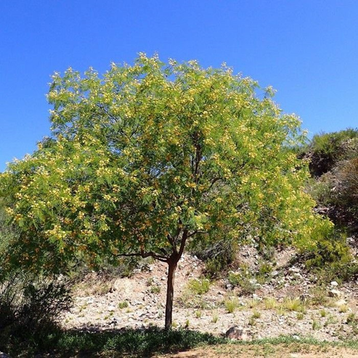
Fig.10 - Acacia visco

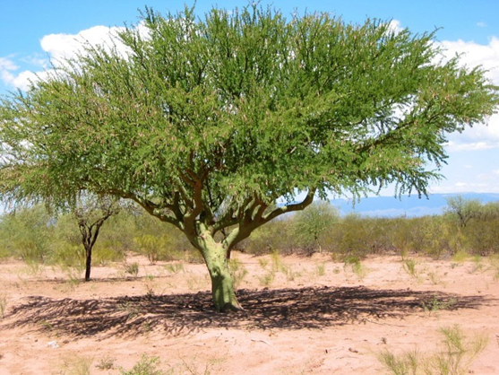
Fig.11. - Chañar brea Cercidium austral

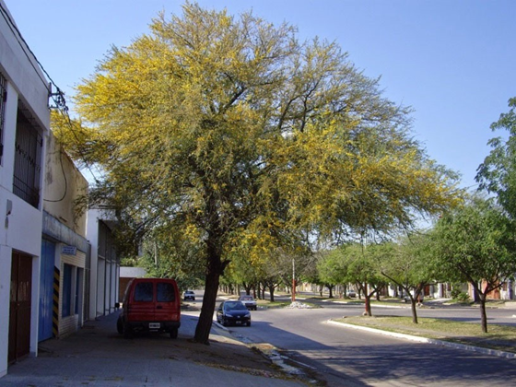
Fig.12 - Chañar Geoffroea decorticans

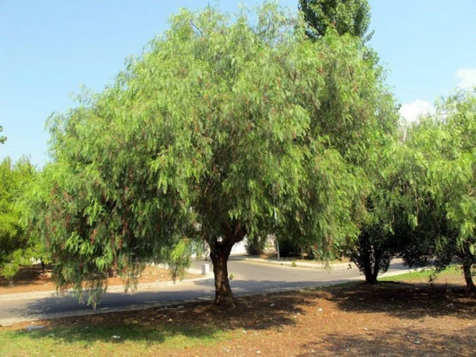
Fig.13. - Aguaribay Schinus molle

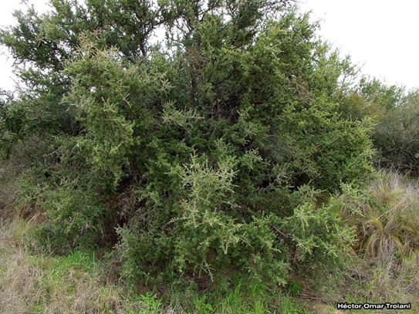
Fig.14. - Molle Schinus fasciculatus

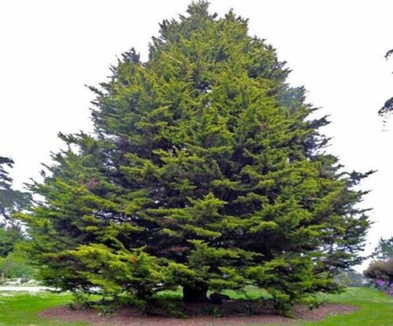
Fig.15. - Cipreses Cupressus

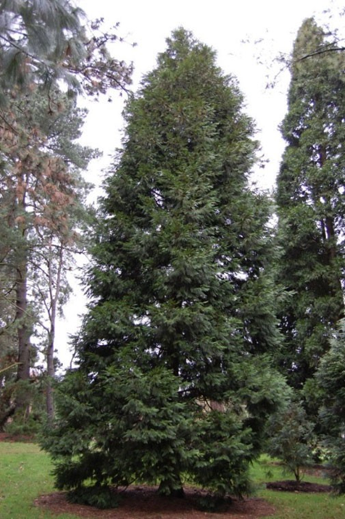
Fig.16. - Cedro del incienso Calocedrus decurrens

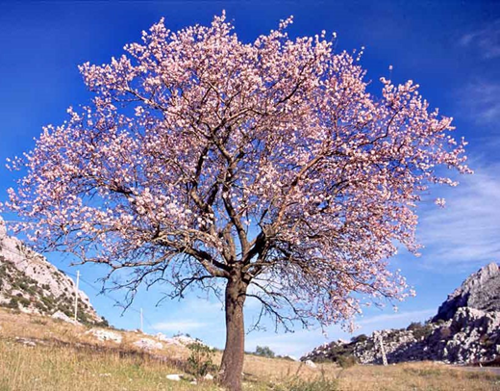
Fig.17 - Almendro Prunus dulcis

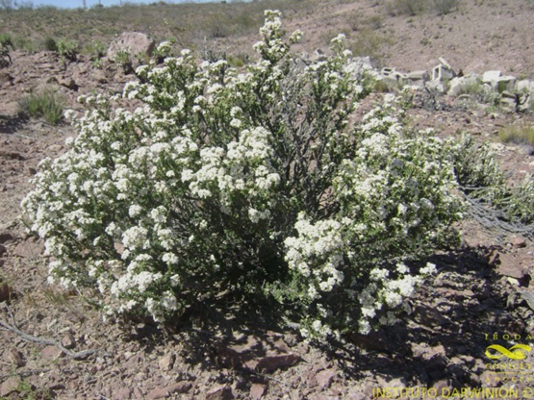
Fig.18 - Acantholippia seriphioides: arbusto aromático con propiedades medicinales. Consumido tanto por el ganado y especies nativas

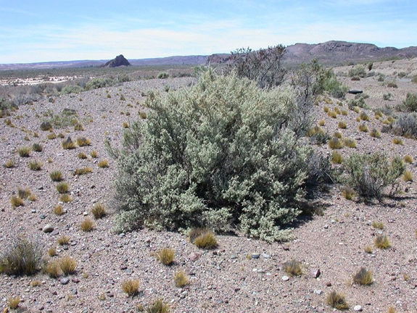
Fig.19. - Atriplex lampa. Se utiliza en la confección de artesanías y como forrajera, es consumida tanto por el ganado bovino y ovino como por animales de la estepa tales como el choique y la mara.

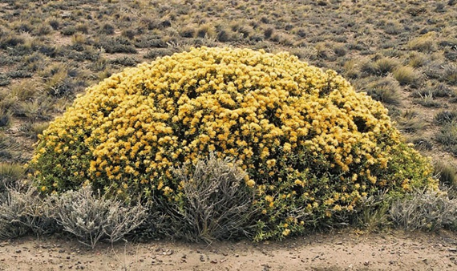
Fig.20. - Chuquiraga avellanedae. Propiedades medicinales y forrajera ovejas y de algunos herbívoros de la estepa, tales como guanacos y choiques.
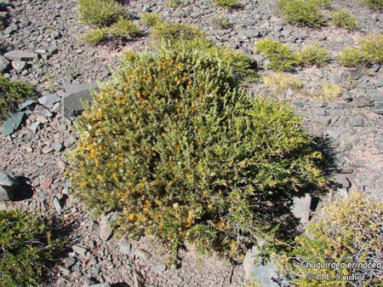
Fig.21. - Chuquiraga erinacea Es consumida por el ganado ovino y caprino, guanacos, liebres, maras, choiques y vizcachas.
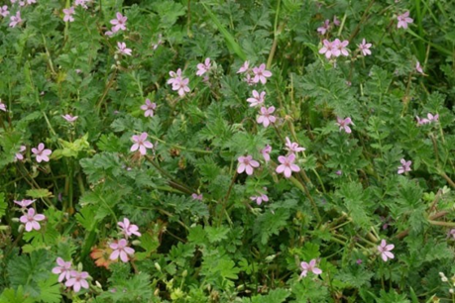
Fig..22 - Erodium cicutarium. Medicinal. Sus hojas son comestibles crudas o cocidas. Es una excelente forrajera.
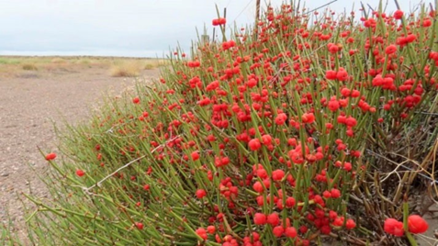
Fig.23 - Ephedra ochreata. Medicinal. El jugo de sus tallos se emplea para teñir telas. Elaboración de dulces y chicha. También tiene valor como especie forrajera.
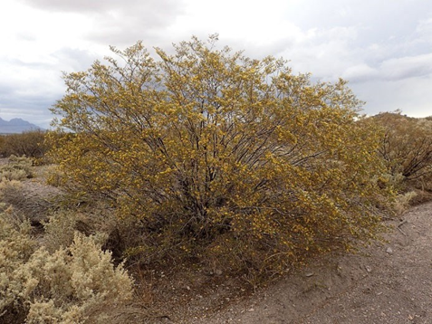
Fig.24. - Larrea divaricata. Favorece polinizadores. Medicinal.
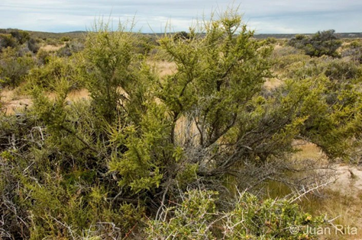
Fig.25. - Lycium ameghinoi. Favorece polinizadores. Miel característica del bajo Río Chubut. Frutos comestibles. Tiene valor como forrajera y se utiliza para teñir lana.
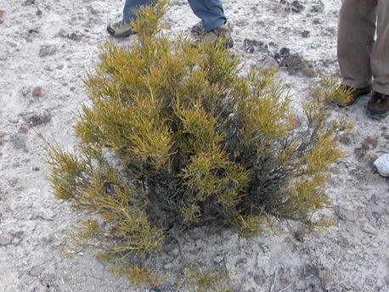
Fig.26. - Prosopidastrum globosum. Es una importante planta melífera en el Valle Inferior del Río Chubut. Tiene valor como forrajera, es parte de la dieta de guanacos, liebres, maras y choiques.

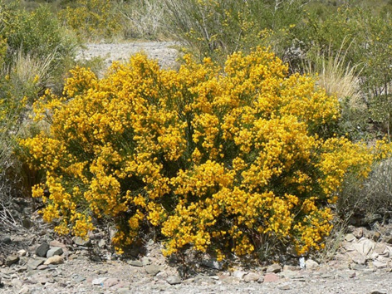
Fig.27. - Senna aphylla. Valor ornamental exterior debido a sus flores.

- PROGRAMA DE PARQUE AGRARIO
Un Parque Agrario es una figura de planificación y gestión del territorio que ordena, protege y gestiona el espacio agrario ubicado en los entornos urbanos desde un enfoque multifuncional y cuyos objetivos son fortalecer la actividad de las fincas agrícolas, ganaderas y forestales, asegurando la producción alimentaria y los servicios de los agroecosistemas.
La figura de Parque Agrario tiene ya una notable experiencia de aplicación en casos como el Parque Agrario de Turín, Italia, del Río Besós en Cataluña, España, y muchos otros. También merece mencionarse el avanzado nivel de acuerdos, público, privados, obtenidos para el Parque Agrario de San Fernando del Valle de Catamarca, Argentina. Dicha figura organiza el territorio involucrado en esa gran interface que habitualmente se constituye entre el borde exterior de la ciudad consolidada y el borde interior entre dicha interface y el medio rural, y genera distintos niveles de acuerdos institucionales y económico-productivos para hacer verdaderamente eficaz los acuerdos de uso del suelo.
La figura de Parque Agrario, ampliamente aplicada en varias situaciones semejantes, puede ser un instrumento interesante para aplicar como modelo de desarrollo sustentable y ordenamiento territorial para toda el área del Valle Inferior del Río Chubut (VIRCH), iniciando aquí en el espacio productivo de chacras del Municipio de Rawson, para luego extenderlo hacia el oeste del Valle. Dicha figura es una estructura territorial que actúa bloqueando la base territorial para poder permitir un desarrollo de la actividad agraria. Su mayor potencial es el de convertir el factor “proximidad urbana” de una amenaza a una oportunidad de desarrollo local endógeno, que permita la continuidad de la agricultura, de los agricultores y del espacio agrario.
La peculiaridad del Parque Agrario es que no es una figura al uso, estructurada y reglada por una legislación. Sino que se trata de una iniciativa ad hoc, específica para cada caso, orientada a cumplir determinados objetivos de dinamización agraria, protección urbanística y valorización territorial, con amplias potencialidades turísticas.
Al efecto de este proyecto se tomará inicialmente el área agro-productiva que ya existe dentro del Municipio de Rawson, que es la incumbencia pertinente, pero tomándolo como un subsistema del Parque Agrario de los cuatro Municipios involucrados (Rawson, Trelew, Gaiman, Dolavon), de manera de incluir ya la problemática general de todo el territorio.

Conflictos que resuelve:
- Sustitución de tierras productivas por avance de la urbanización de bajísima densidad y falta de planificación.
- Contaminación por uso de agro-tóxicos.
- Ausencia de planificación y manejo de los espacios de producción rural, y expansión urbana.
- Tierra ociosa.
- Falta de acceso al suelo.
- Falta de articulación entre productores, especialmente, agroecológicos e intermediación comercial parasitaria (que se trata en el proyecto de articulación del uso del suelo).

El Parque Agrario permitirá:
- Custodiar la fertilidad de los suelos como bien común y apoyar la agricultura orgánica.
- Reconocer la agricultura como paisaje, y conservar sus atributos y manifestaciones esenciales y asociar el territorio a los recorridos turísticos.
- Aportar a la soberanía alimentaria local, a las emergencias alimentarias, a la alimentación KM0 y a los circuitos gastronómicos locales, ofreciendo la posibilidad de una gastronomía con insumos 100% locales.
- Apoyar la diferenciación territorial de los cultivos, de las producciones locales y la agroecología y promover la creación de empleos estables.
- Potenciar el desarrollo turístico de Rawson, tanto como parte del conjunto del Parque Agrario, como de su relación con el sistema AMI – VIRCH.

Actores que deberían involucrarse:
- Municipalidad de Rawson.
- Actores provinciales concernidos.
- Asociación de productores agroalimentarios.
- Actores del sector turístico y recreativo.

Recomendaciones para su implementación:
El proyecto local del Parque Agrario Rawson deberá encontrar desde su inicio una articulación con un posible Parque Agrario integral del VIRCH, a negociar con la provincia y el nivel nacional donde corresponda. Las tareas a realizar son las siguientes:
- Investigar los impactos negativos que el crecimiento urbano de las ciudades periféricas (AMI - VIRCH) están causando sobre el valle agrario, su superficie, paisaje, sistema de riego, patrimonio cultural, metas agroalimentarias, etc., para diagnosticar de manera actualizada y transdisciplinaria la capacidad de resiliencia, y para evitar la definitiva ocupación urbana con la consiguiente desaparición del ecosistema agroalimentario.
- Investigar la demanda residencial extra urbana de Rawson sobre el Valle y verificar patrones alternativos de ocupación que disminuyan el impacto negativo sobre la actividad agraria y el paisaje rural.
- Proponer criterios de producción agraria que valoricen la economía local y se presenten como alternativas favorables de ocupación de la tierra.
- Diseñar el sistema ambiental integral que fortalezca los valores y favorezca una dinámica adecuada de conservación y desarrollo, en la dirección conceptual de la figura de Parque Agrario y con la especial mirada puesta en la cooperación internacional para el logro de estos fines.
- Desarrollar prácticas de divulgación y capacitación, que faciliten y aumenten el apoyo técnico, social y político para la gobernabilidad y gobernanza del Valle.

Caracterización de la fertilidad del suelo en el valle en la zona del Parque Agrario
En este programa se analiza la fertilidad del suelo en la macrozona rururbana del Valle Inferior del Río Chubut donde se propone el Parque Agrario. La zona rururbana se divide en dos macrozonas. La macrozona Rururbana 1 se ubica al sur de la Ruta Nacional Nº 25 hasta el río. Se promueve la protección de suelos fértiles, pero con mayor flexibilidad de usos, en particular para grandes y medianos equipamientos comerciales, industriales. La Macrozona Rururbana 2 se ubica al norte del canal del Río Chubut incluyendo la traza de la Ruta Provincial Nº 7. Se promueve la protección estricta de suelos, incentivos a la producción rural y prohibición de parcelamientos urbanos.
La fertilidad del suelo se define como la capacidad de éste para proporcionar las condiciones físicas, químicas y biológicas favorables para el crecimiento óptimo de las plantas o cultivos, de forma que se garantice la producción y rendimiento sostenido en el tiempo. Se definen tres grandes grupos de parámetros para caracterizar la fertilidad del suelo:

Física del suelo
Podemos distinguir tres tipos de suelos según su textura y granulometría: arena, arcilla y limo (FAO 2023). Los suelos arenosos presentan alta permeabilidad y baja retención de nutrientes. Los suelos limosos tienen gránulos de tamaño intermedio, son fértiles y fáciles de trabajar. Forman terrones fáciles de desagregar cuando están secos. La arcilla está compuesta por partículas muy finas y forman “barro” cuando están saturadas de agua. Los suelos arcillosos son pesados, presentan baja permeabilidad y contienen buenas reservas de nutrientes. Estos son fértiles, aunque difíciles de manejar cuando están muy secos.

Química del suelo
Los componentes químicos del suelo engloban el pH, la humedad, y la concentración de minerales como macronutrientes (nitrógeno, fósforo, potasio, magnesio, calcio, etc.) y micronutrientes (zinc, boro, molibdeno, manganeso, cloro y cobre). La disponibilidad de éstos es fundamental para el desarrollo de los cultivos.
Componente biológico del suelo
El componente biológico del suelo hace referencia a todos los organismos edáficos incluyendo plantas, hongos, bacterias, protozoos y animales (por ejemplo, invertebrados).
Las bacterias nitrificantes por ejemplo son responsables de la disponibilidad de sustancias asimilables por las plantas (transforman el amonio en nitratos (NO3-).
La zona de estudio se emplaza en el Valle del Río Chubut, cercano a la desembocadura del mismo.
Geomorfológicamente, el área de estudio corresponde al valle aluvial y mesetas que limitan el valle. En general, el terreno es plano, no se observan altos o bajos destacables, pequeñas ondulaciones asociadas a cordones litorales, montículos aislados vinculados con la depositación (colocación) eólica. El ambiente es netamente fluvial. Se encuentran canales de escasa profundidad (máximo de 1.5 m) producto de la escorrentía superficial labrada sobre un medio de material friable y fino. En líneas generales, no se destacan geoformas representativas más allá del ámbito fluvial, y particularmente depositación eólica y aluvial y erosión eólica. Los depósitos sedimentarios son cuaternarios, principalmente del Holoceno. No se hallan afloramientos rocosos en las cercanías. El suelo contiene depósitos eólicos, arenas finas, gravas, limos, arcillas y evaporitas subordinadas (SEGEMAR, 2019).
El Valle Inferior del Río Chubut cuenta con un mapa de suelos elaborado en 1981 (Laya 1981). El área denominada como macrozona rururbana corresponde a sedimentos aluviales con un amplio predominio de materiales arcillosos. Estos suelos muestran un patrón de distribución variable y complejo. La diferenciación de horizontes genéticos es despreciable y predominan los suelos caracterizados por un decrecimiento de la materia orgánica con la profundidad. Las unidades de suelos más extensas (generalmente vertisoles) presentan elevados contenidos de arcilla, que frecuentemente afectan las condiciones de drenaje. Luque y Beider (2002) ha reportado una relación porcentual de 23:27:49.5 de arcilla: arena: limo cuya textura fue clasificada como franco arcillo-limosa, estructura granular fina y de permeabilidad moderada a lenta. Se caracteriza por la mayor proporción de materia orgánica (0.98%) en relación a las otras unidades de paisaje considerando el corte transversal del Valle (meseta, por ejemplo). Este trabajo indica que los bajos de acumulación en la planicie de inundación poseen el mayor valor de coeficiente K (>0,50), lo que está indicando que son paisajes con alta susceptibilidad a la erosión. En el área rururbana el suelo parece ser salino en algunas áreas acorde a la presencia de plantas nativas halófitas. De acuerdo a la Clasificación de Tierras para el Riego del Bureau of Reclamation, la zona de estudio es apta para la agricultura y los suelos se clasifican como Clase 3. Estos suelos poseen textura muy variable (arenosa a arcillosa-pesada) y topografía ligeramente ondulada. La profundidad de la capa fértil del suelo alcanza aproximadamente a 45 cm. La concentración de sales en la solución del suelo, comparativamente elevada, alcanza a 1.600 mmhos/cm. Esto afecta la factibilidad de cultivar frutales como el cerezo cuyos niveles mayores a 1.300 mmhos/cm no son óptimos. Los suelos de Clase 3 precisan prácticas de manejo más costosas para garantizar el drenaje para la implantación y el desarrollo de cultivos perennes que la Clase 2. Cabe esperar entonces hallar sitios localizados que no admiten la plantación de frutales exigentes o el desarrollo de una horticultura intensiva. Las principales limitaciones de los suelos del Valle son las asociadas a insuficiente drenaje, por la escasa profundidad de la capa freática (menos de 1,5 m de profundidad) y/o la textura excesivamente arcillosa de los suelos.

Recomendaciones
No hay información disponible o de acceso público sobre distribución de micro y macronutrientes en la macrozona rururbana. Se recomienda mapear los diferentes parámetros de fertilidad del suelo (principalmente parámetros químicos como concentración de nutrientes) con el fin de generar insumos para la gestión de área. En este sentido, se recomienda generar un mapa de clasificación actualizado y preciso (alta resolución espacial) considerando las diferentes subclases del suelo Clase 3 (2e, 3es, 3esw) con el fin de orientar el tipo de producción óptima para cada parcela.

Actores que deberían involucrarse
- Especialistas en edafología y agrónomos especializados en áreas con déficit hídrico.
- Productores/cooperativas.
- Organismos estatales locales: Dirección de Producción Agrícola Ganadera y la Secretaría de Ambiente y Desarrollo Sustentable de Rawson.

Referencias:
Bureau of Reclamation (1953) Clasificación de suelos para riego. Manual de Clasificación. Estados Unidos.

FAO 2023. Portal de Suelos de la FAO. https://www.fao.org/soils-portal/soil-survey/propiedades-del-suelo/propiedades- fisicas/es/

Laya, Haroldo A., 1981. Formulación de un plan integral de manejo hídrico para el Valle Inferior del Río Chubut. Relevamiento semidetallado de suelos. Consejo Federal de Inversiones. Provincia del Chubut. Convenio Virch. 340 p.

Luque J, Beider A. 2002. Caracterización de una cuenca degradada por erosión hídrica en la Pcia. Del Chubut. XVIII Congreso Argentino de la Ciencia del Suelo. 16 al 19 de abril del 2002. Puerto Madryn (Pcia. del Chubut).

SEGEMAR. 2019. Sistema de Información Geológica Ambiental Minera. https://sigam.segemar.gov.ar/wordpress/mapas- predefinidos/

- PROYECTO DE PARQUE RIBEREÑO
El Río Chubut en su trayecto por la ciudad tiene la potencialidad de convertirse en un parque urbano lineal.
Se propone la realización de un proyecto ejecutivo que incluye un plan de manejo paisajístico e hidráulico de sus riberas para dar acceso a la comunidad a un espacio equipado para la recreación, el esparcimiento y la contemplación del mismo.
El espacio a involucrar se delimita integrando el camino de sirga, los espacios recreativos existentes a ambos lados del río y espacios aún no urbanizados cuyo acceso debe ser negociado en algunos tramos.
Por lo tanto, el primer paso para el desarrollo del proyecto es hacer un saneamiento catastral de los espacios vinculados al río para luego poder proceder a su relevamiento detallado y al desarrollo del anteproyecto y proyectos ejecutivos necesarios, según los distintos tramos en los que se divida la intervención.
En la página siguiente se presenta el esquema de las áreas que inicialmente habría que involucrar en el proyecto:
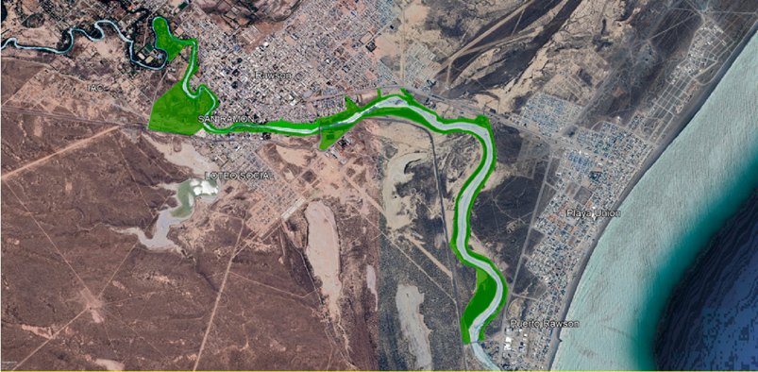
Fig. 28 - Espacio del parque ribereño

Para abordar el proyecto, es necesario considerar que la dinámica natural de los ríos en sus tramos inferiores tiende a la formación de curvas y contra curvas, denominadas meandros, debido a la erosión que la corriente del agua produce en las márgenes externas de las curvas. Estas deformaciones pueden variar en tamaño y forma, según factores como la velocidad del agua, la naturaleza del suelo y la vegetación en las orillas del río. El estudio de la divagación lateral de los cauces es importante para entender la dinámica fluvial, la erosión y sedimentación. En nuestro caso del tramo del río, en su paso por una zona urbana, importa conocer su comportamiento natural a los efectos de poder convivir con el mismo respetando su comportamiento e integrándolo al paisaje urbano minimizando los impactos que se puedan dar desde y hacia el propio río.
A la hora de estudiar los cauces meandrosos se deben tener en cuenta las siguientes consideraciones:
- El eje de mayores profundidades (Talweg) se aproxima a las márgenes cóncavas (externas), y los sedimentos que transporta se depositan en playas o bancos de las convexidades opuestas (internas).
- Tanto las profundidades como la extensión de las playas varían directamente con la curvatura.
- Las máximas profundidades se producen hacia aguas abajo de las máximas curvaturas, del mismo modo se ubican los depósitos.
- La estabilidad de la conformación general depende de la regularidad en las variaciones de curvatura. Los quiebres bruscos ocasionan perturbaciones irregulares en la conformación del cauce.
La existencia en las corrientes naturales de fenómenos de erosión y de depositación (depósitos) localizados, se atribuyen a componentes transversales de las velocidades; ellas provocan en ciertas localizaciones, predominio de la erosión con transporte y depósito de sedimentos en otros puntos en los que rigen condiciones opuestas.
En términos generales la erosión se produce en aquellos sectores hacia los cuales se concentran las líneas medias de flujo, en tanto que la sedimentación se produce en caso contrario, en zonas de desaceleración de las velocidades.
La existencia de corrientes transversales helicoidales se evidencia en el tramo curvo; los componentes transversales de las velocidades del flujo constituyen las corrientes secundarias; que al combinarse con las axiales configuran el espectro real tridimensional del flujo.
Al describir la circulación secundaria en una sección transversal de planta curva, se destaca que la celda de circulación principal está restringida a la parte más profunda de sección; pero aparecen además dos celdas menores en oposición a la circulación principal tanto en la margen externa como en los taludes más tendidos de los depósitos de la margen interna.

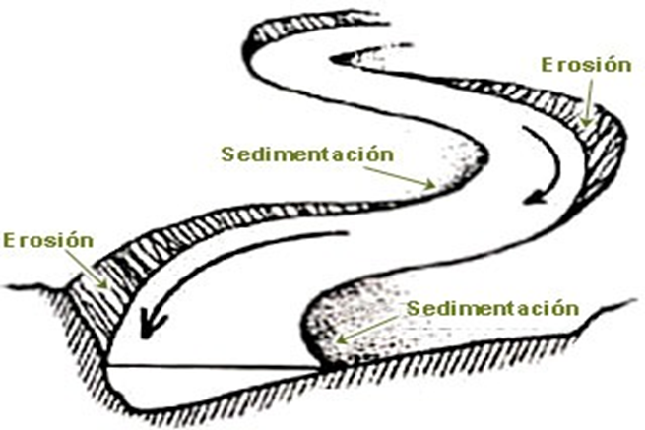
Fig. 29 – Esquema de la dinámica fluvial en cauces sinuosos

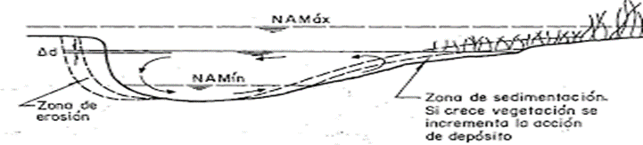
Fig. 30 – Sección transversal de un curso natural en una curva

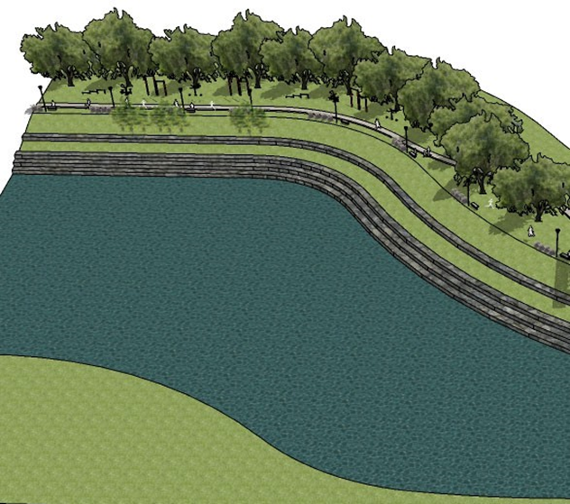
Fig. 31 - Simulación tramo con gaviones

La migración del cauce suele tener una importante gravitación en el proyecto de obras fluviales; es por ello que a la hora de estudiar un meandro nunca se debe dejar de lado el tema de su migración. La intensidad o tasa del corrimiento lateral en un tramo determinado es función de la relación entre las fuerzas erosivas y las fuerzas resistentes y constituye un factor determinante para el diseño de los espacios ribereños. La geometría de la curva, fundamentalmente la relación entre el radio de curvatura y el ancho, es la variable más destacable en el eventual desplazamiento esperable.
La vegetación ribereña juega un papel importante en la dinámica fluvial, por un lado, favoreciendo la fijación de las márgenes, pero si no está controlada puede provocar efectos no deseados al incorporarse al cauce generando obstrucciones. Desde un punto de vista ambiental puede también cumplir funciones esenciales en los ecosistemas acuáticos.
Las raíces le pueden otorgar una estructura al suelo que le mejore las condiciones de estabilidad, sin embargo, también puede suceder que para arboles de gran tamaño, las erosiones profundicen el cauce provocando su caída y al caer provocar obstrucciones que limiten la capacidad de conducción, con los consecuentes aumentos de los tirantes y eventuales desbordes, así como también provocar una disminución de la capacidad de arrastre sólido y la formación de bancos de sedimentos en el lecho.
Un adecuado sistema de control de la vegetación ribereña puede complementar a las obras de protección que se materialicen, manteniendo su funcionalidad, pero evitando efectos adversos en línea con la conformación de un parque lineal.
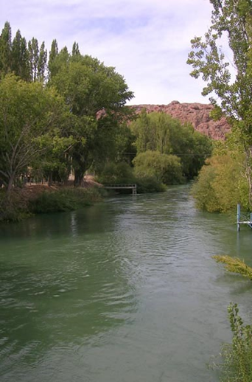
Fig. 32– Vegetación ribereña

Protecciones de Márgenes contra la Erosión
Las protecciones del lecho y de los taludes abarcan un amplio conjunto de construcciones necesarias para dar respuesta a la inestabilidad fluvial, tendientes a preservar la sección de escurrimiento dentro de límites naturales compatibles.
Como una primera clasificación se pueden distinguir obras rígidas, que son aquellas que no acompañan a la deformación del lecho; y obras flexibles, que son aquellas que sí acompañan a la deformación del lecho. Desde un punto de vista de la seguridad se puede mencionar que la falla asociada a una obra flexible es menor que en las obras rígidas, ya que en estas últimas una eventual rotura en un sector compromete seriamente a toda la estructura, mientras que en las flexibles ante una falla o rotura de un sector no compromete la integridad del resto de la obra.
Como una segunda clasificación en base al grado de permeabilidad de las protecciones, se tienen obras permeables, que permiten que el agua fluya a través de ellas u obras impermeables, que no permiten que el agua fluya a través de ellas.
En una tercera clasificación pueden diferenciarse aquellas obras que se construyen en contacto con las márgenes del cauce (revestimientos) de las que se separan de las mismas, ya sea en cierto ángulo (espigones) o bien paralelas a las márgenes originales pero separadas de ésta, es decir dentro del cauce (muros de encauzamiento). En el primero de los casos el cauce mantiene el ancho original y lo que se busca es evitar el contacto del flujo con el material de la margen, mientras que en las segundas se busca separar las líneas de mayor velocidad de la corriente del material de la margen.
La selección dependerá de la geometría del cauce (ancho, profundidad, taludes), de la forma en planta (tramos rectos, curvos, tramos alternados) y fundamentalmente del material disponible en la zona. A modo de ejemplo se presentan a continuación algunos tipos de protección más comúnmente usados para intervenciones en cauces, con las características que corresponden a nuestro tramo urbano del Río Chubut.
Dadas las características del tramo de río a intervenir, que se corresponde con el tramo inferior, con bajas pendientes, un ancho medio del orden de los 70 metros y una profundidad media de 3 metros, con una tendencia a la divagación conformando curvas y contracurvas, sumado a la presencia de sedimento en transporte y la influencia de la marea en la línea de la pendiente energética, se enumeran algunos ejemplos de intervenciones estructurales a los efectos de mantener fijos los contornos del cauce, haciendo énfasis en las obras de revestimientos marginales.
Revestimientos de márgenes:
Estas obras buscan proteger las márgenes expuestas a las mayores velocidades del escurrimiento, propensas a erosionarse. Podemos mencionar entre los flexibles a los enrocamientos; revestimientos con colchonetas o gaviones, bloques de hormigón adheridos a un geotextil, geoceldas y muchos otros elementos más, ya sean con materiales naturales, derivados del hormigón o combinaciones de materiales. Como alternativa de protección rígida se encuentran las tablestacas, ya sean metálicas, de hormigón, de PVC, madera u otros materiales.

Enrocados de Protección (Rip - Rap)
Estas estructuras están compuestas principalmente por rocas o bloques de concreto que se colocan estratégicamente para formar una barrera resistente al desgaste y al impacto del agua. Estas rocas suelen ser de gran tamaño y se disponen en capas, asegurándose de que estén bien ancladas en el suelo o en una base sólida para evitar su desplazamiento. La forma y el diseño del enrocado pueden variar dependiendo de las condiciones locales y los objetivos específicos de protección. En general, se busca crear una barrera resistente que pueda disipar la energía del agua y las olas, minimizando su impacto en la orilla. Se pueden incorporar diferentes técnicas, como el uso de geotextiles para estabilizar el suelo, o la construcción de estructuras escalonadas para reducir la fuerza del agua. La principal limitación puede estar asociada a la pendiente del talud a proteger, dado que se necesita garantizar la estabilidad, tanto estática como dinámica por la acción del flujo.
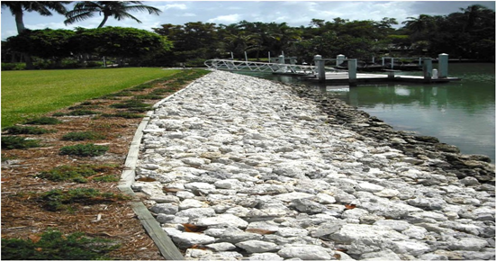
Fig. 33 - Protección de talud con enrocado
Gaviones y Colchonetas
Esta protección es de tipo flexible y permeable; son estructuras compuestas por mallas de alambres rellenas con piedras. Este tipo de obra cobra relativa importancia en sitios donde hay disponibilidad de material pétreo que, si bien no tienen las dimensiones adecuadas para ser estables por sí mismas, actuando en conjunto logran brindar la protección necesaria frente al efecto de la corriente.
Como ventajas tienen gran durabilidad, pueden proporcionar estabilidad estructural y se pueden obtener taludes más verticales. No se requiere mano de obra muy especializada, pero se debe tener cuidado en el llenado procurando colocar las piedras de manera tal que queden contenidas en los alambres. Si bien el mantenimiento es bajo se debe prestar atención a eventuales actos de vandalismo que rompan los alambres y la estructura se desmorone.
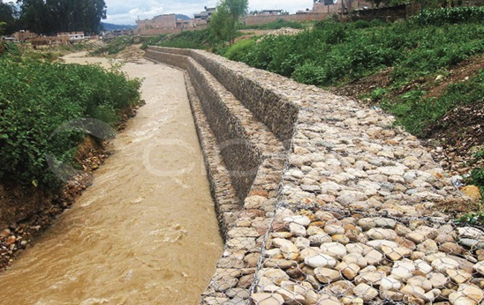
Fig. 34 - Protección de talud con colchonetas y gaviones

Bloques adheridos a geotextil
Consiste en la combinación de bloques de concreto u otros materiales resistentes, adheridos a un geotextil, que se coloca estratégicamente a lo largo de la margen. El geotextil es un material permeable y resistente que actúa como una base para los bloques. Se coloca sobre el suelo de la margen y se asegura mediante anclajes o estacas. Luego, se adhieren los bloques a la superficie del geotextil utilizando adhesivos o técnicas de fijación adecuadas. Los bloques utilizados en esta técnica suelen ser de concreto y están diseñados con formas y superficies rugosas para aumentar la resistencia al flujo del agua, minimizando la erosión.
Este tipo de soluciones ofrece varias ventajas como el proporcionar una barrera sólida y resistente a la erosión y además el geotextil actúa como un filtro, permitiendo el drenaje adecuado del agua y evitando la subpresión. El geotextil puede ser instalado en pendientes o curvas, asegurando una cobertura efectiva de la orilla. Además, los bloques adheridos al geotextil pueden ser diseñados en tamaño y forma para adaptarse a las necesidades específicas del proyecto. Se trata de una solución duradera y de bajo mantenimiento. Los bloques son resistentes a la intemperie y no requieren un cuidado constante. Sin embargo, es importante realizar inspecciones periódicas para asegurarse de que la estructura esté intacta y funcionando correctamente.
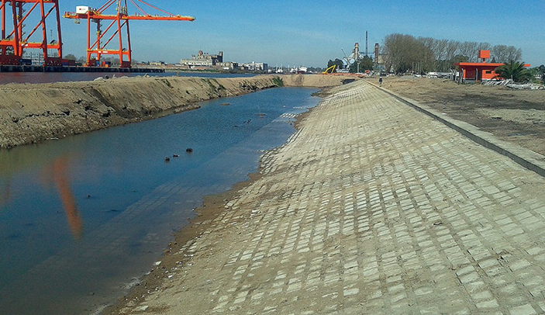
Fig. 35 - Protección de talud con bloques adheridos a geotextil

Tablestacas y Pantallas de hormigón
Estos tipos de protecciones son rígidas y generalmente impermeables, son elementos de acero, PVC, hormigón u otros materiales. Se trata de estructuras longitudinales que se hincan en el suelo, formando una barrera resistente que protege la orilla y evita que el agua erosione la margen. Pueden utilizarse tanto para revestimientos como para la ejecución de espigones.
Entre sus ventajas se destacan la rapidez de instalación y la durabilidad, mientras que como desventajas se requiere de maquinaria, mano de obra especializada y suelen ser de mayor costo.
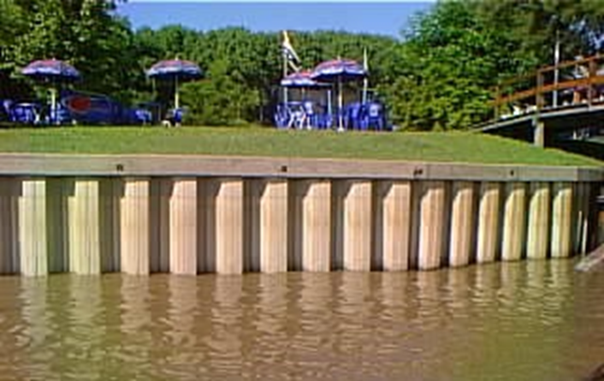
Fig. 36 - Protección de margen con tablestacas

Espigones
Son estructuras interpuestas a la corriente, uno de cuyos extremos está unido a la margen. El propósito de estas estructuras consiste en alejar de la orilla a las líneas de corriente con alta velocidad, y evitar así que el material de la margen pueda sea erosionado. Facilitan que los sedimentos se depositen entre ellos, con lo que se logra una protección adicional de la orilla.
Los espigones pueden estar unidos simplemente a la orilla en contacto con ella, o bien, estar empotrados a una cierta longitud dentro de la margen. En cuanto a las estructuras a construir pueden ser de tipo flexibles (enrocado, gaviones, etc.) o rígidas (tablestacas). En nuestro caso.
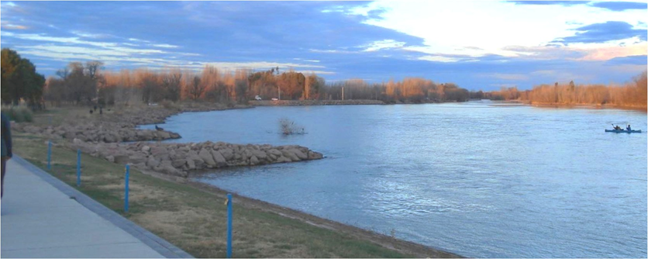
Fig.37 – Espigones deflectores
Consideraciones Constructivas
Las protecciones de márgenes en cauces sinuosos se realizan en las zonas externas de las curvas, que es donde se produce la erosión y consecuente migración lateral, de esta manera se optimiza la inversión protegiendo sólo la zona activa del cauce. Por el contrario, en las partes internas de las curvas es donde se produce la acumulación de sedimentos conformando un talud más tendido, como se mencionó en el primer punto Generalidades.
En relación de la extensión de las protecciones se recomienda considerar su construcción entre puntos de inflexión de las sucesivas curvas, de manera de poder garantizar la estabilidad de las obras disminuyendo el riesgo del colapso por ingreso del agua por detrás de la protección.
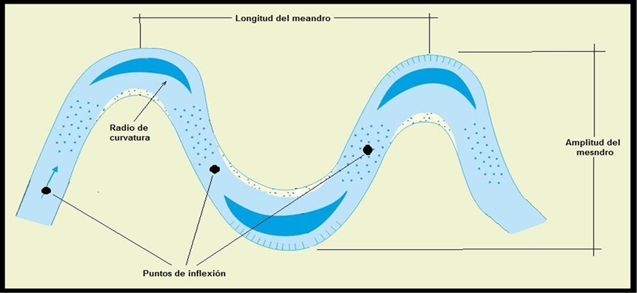
Fig. 37 – Vista en planta de un cauce meandroso e identificación de los puntos de inflexión

Recomendaciones para la elaboración del proyecto
Se proponen a continuación como insumo para el futuro proyecto del parque ribereño, un conjunto de patrones de diseño urbano y paisajístico para la costanera, en particular en su tramo de la ciudad hoy consolidada. Estas ideas son replicables o combinables a lo largo del paseo fluvial, pudiendo ajustarse o rediseñarse conforme cambien las dinámicas propias de los rawsenses.

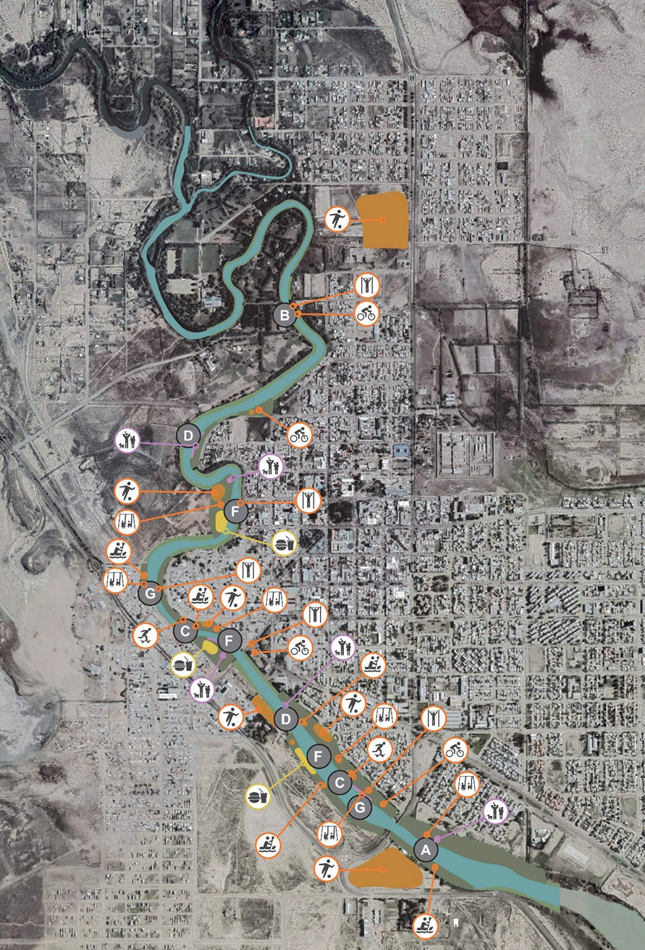
Fig. 38 - Posibles intervenciones e identificación de tramos tipo
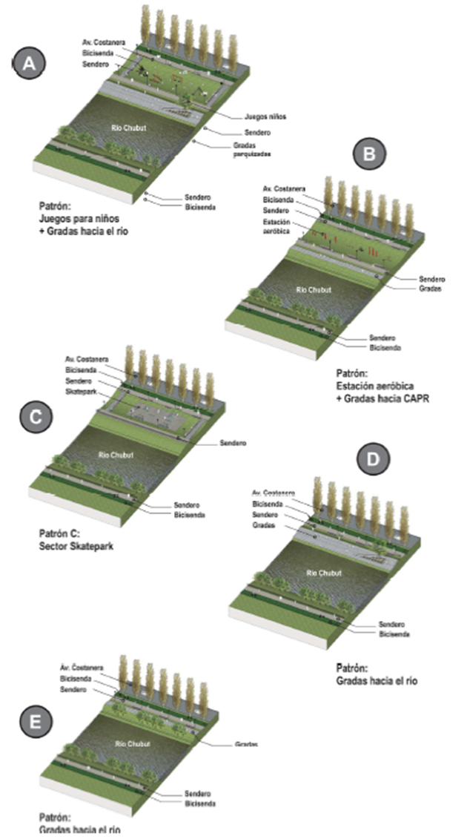
Fig. 39 - Patrones tramos parque ribereño

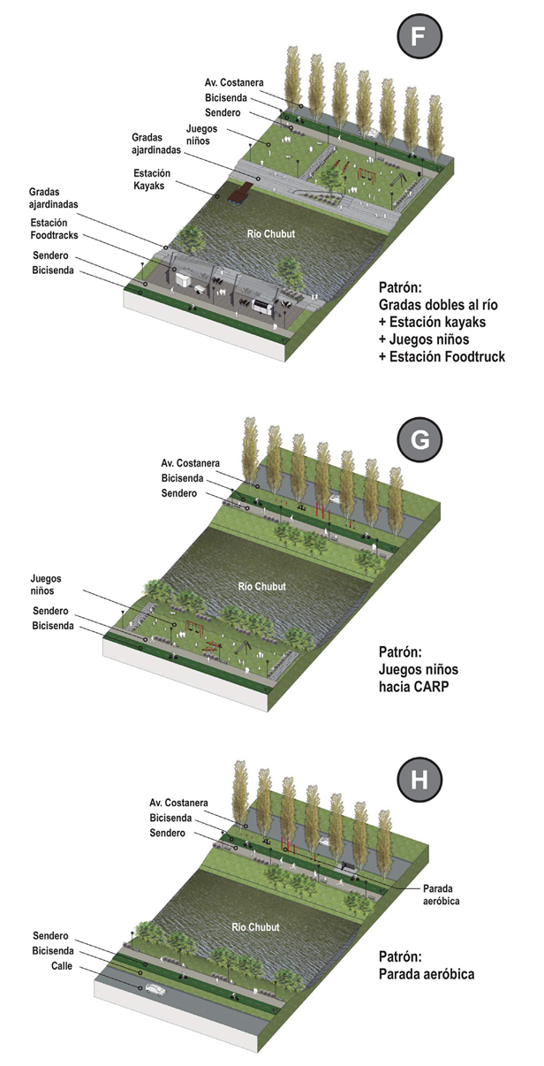
Fig. 40. - Patrones tramos parque ribereño

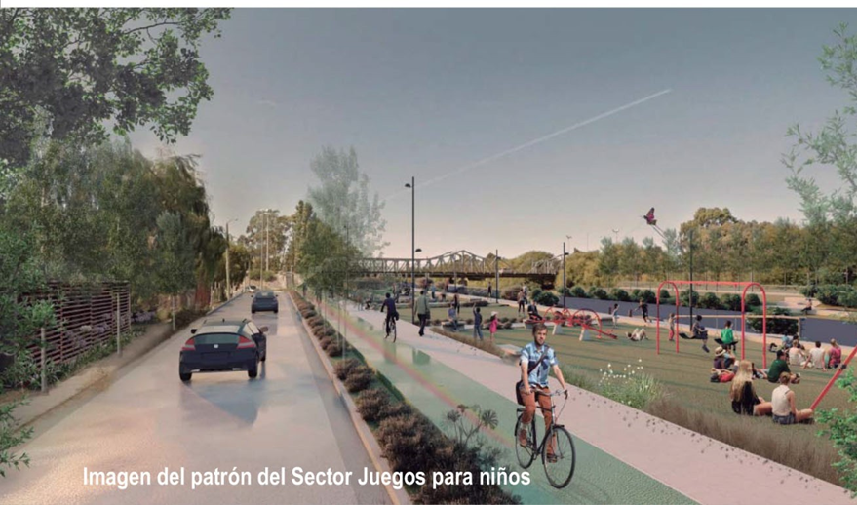
Fig. 41 - Simulación intervención parque ribereño
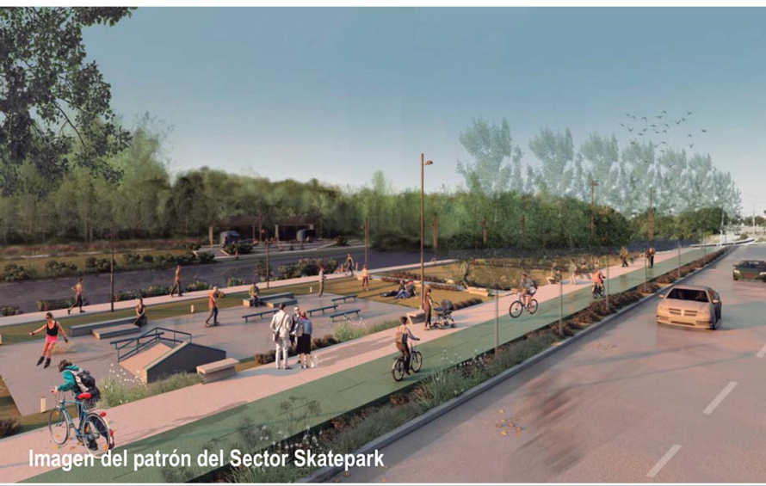
Fig. 42 - Simulación intervención parque ribereño

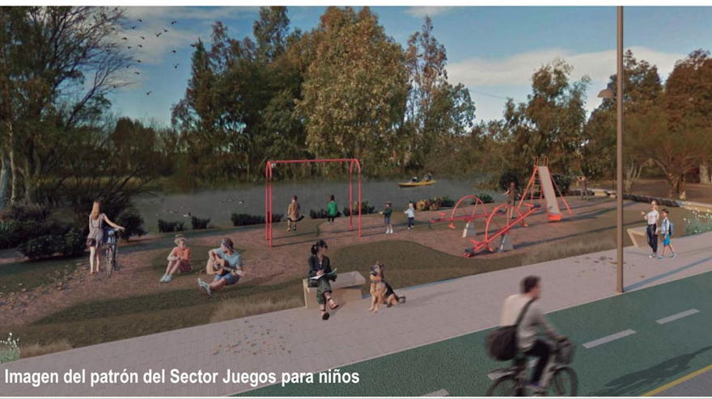
Fig. 43 - Simulación intervención parque ribereño

- PROYECTO DE CONSTRUCCIÓN DE ESPACIO DE MEMORIA Y TRASLADO DE LA UNIDAD PENAL 6
Un plan de organización y ordenamiento territorial integral de la localidad de Rawson implica adentrarse en la comprensión de la historia constitutiva del territorio local, no sólo a nivel del despliegue del poblamiento y la urbanización particular llevada a cabo en cuanto a edificabilidad, ocupación y desarrollo material de la trama urbana (a nivel estructural y funcional), sino también en la dimensión simbólica y cultural de la misma. En este último sentido, adquiere un carácter de relevancia particular la historia y devenir de la construcción de una unidad estatal del sistema jurídico de control y castigo societal moderno como ha sido la edificación de la Unidad Penal N° 6 en la localidad de Rawson. Allí se han librado múltiples historias que han dotado de diversos sentidos a este espacio local del territorio patagónico, que, además asumió un rol particular en la denominada historia reciente, atravesada en el Siglo XX por períodos democráticos e interrupciones dictatoriales. De modo espacial, los sucesos vivenciados en este Penal en la década de 1970, en tiempos de la anteúltima Dictadura Cívico-Militar, han dejado marcas que persisten y moldean la historia local hasta la actualidad.
En este marco coyuntural se acercan propuestas de intervención sociocultural y política, que impactan en la construcción de la vida territorial urbana, promovidas por planteos que circulan entre varios sectores de la sociedad de Rawson y que revisten sumo interés también para la historia regional y nacional. A continuación, y en el marco de los 40 años de recuperación democrática contemporánea, se sostienen dos propuestas que integran un camino a transitar, en post de reconstruir tanto una Memoria Local comprometida con el ejercicio de los Derechos Humanos y la Democracia, como en la reorganización y realización de una trama urbana integral acorde al nivel de desarrollo actual y proyectado para el futuro próximo:
- CONSTRUCCION Y AMPLIACION DE ESPACIO DE MEMORIA, VERDAD Y JUSTICIA EN PENAL 6 DE RAWSON.
- PLANTEOS DE RELOCALIZACION - TRASLADO DEL PENAL 6 DE RAWSON.

CONSTRUCCIÓN Y AMPLIACIÓN DE ESPACIO DE MEMORIA, VERDAD Y JUSTICIA EN PENAL 6 DE RAWSON
El Penal N° 6 de Rawson posee una historia de relevancia en la construcción de la vida social-política en la Argentina reciente. Allí se dio lugar a la fuga de presos políticos en 1972 que concluyó con una posterior masacre en la Base Alte. Zar de Trelew de la/os detenida/os que fueron capturados al no poder concretar la huida y escape del encierro bajo el Gobierno Dictatorial de LANUSSE - LEVINGSTON en ese entonces.

SITIO DE MEMORIA EN PENAL N° 6 DE RAWSON: SEÑALIZACIÓN Y VISIBILIZACIÓN DEL TERRORISMO ESTATAL
Existen en la actualidad en todo el país múltiples espacios de señalización de los hechos de violencia estatal y represión ilegal ejercidos sobre la sociedad en general y, de modo específico, sobre personas detenidas ilegalmente (bajo gobiernos dictatoriales), consideradas presas políticas. En particular, como parte de las políticas públicas democráticas, se emplaza una señalización y sitio de memoria que simbolizan los hechos ocurridos en la U.P. N° 6 de Rawson en inicios de la década de 1970. Pero existen demandas ciudadanas que plantean la necesidad de ampliar ese sitio como parte de la construcción de un centro interpretativo-formativo y de Memoria, Verdad y Justicia, en donde la sociedad pueda asistir, transitarlo y habitar nuevos sentidos recreados en el actual período democrático, como parte del proceso colectivo que viene realizándose desde inicios del Siglo XXI, en post de No Olvidar los sucesos de terrorismo estatal e interrupciones democráticas, recrear la Memoria y continuar el ejercicio de implementación y logro de Justicia y reparación para las víctimas de represores genocidas; y como acto de Justicia, reparación y principio de no repetición para toda la sociedad argentina bajo el lema y pacto colectivo democrático de “Nunca Más”.

SEÑALIZACIÓN DE PENAL N° 6 DE RAWSON COMO CENTRO DE REPRESIÓN Y COMISIÓN DE DELITOS DE LESA HUMANIDAD POR EL TERRORISMO ESTATAL en 2022
En el año 2022, a 50 años de la denominada Masacre de Trelew, se procedió a la señalización como centro represivo y del terrorismo estatal que llevó adelante delitos de lesa humanidad al Penal N° 6 de Rawson. Allí, familiares de víctimas, dirigentes de organismos de Derechos Humanos (Madres de Plaza de Mayo representada por Taty ALMEYDA, entre otros) y funcionarios nacionales (Secretario de DDHH Nación y Vice Ministro de Justicia de Nación, entre otros) participaron el domingo 21 de agosto de la señalización de la Unidad Penal 6 de Rawson como sitio de memoria del terrorismo de Estado, en el marco de los actos conmemorativos por los 50 años de la Masacre de Trelew. Allí, se plantearon consignas reivindicatorias de “la lucha contra la impunidad” y las políticas de “Memoria, Verdad y Justicia” (Agencia Télam1).
De modo particular, se recuerdan allí los sucesos históricos que fueron parte de la llamada Masacre de Trelew: “El 15 de agosto de 1972 se produjo en este Penal la fuga de integrantes de las organizaciones armadas que luchaban contra la dictadura de Alejandro LANUSSE, y sólo Mario Roberto SANTUCHO, Enrique GORRIARÁN MERLO, Domingo MENNA (del PRT-ERP), Marcos OSATINSKY, Roberto QUIETO (FAR) y Fernando VACA NARVAJA, de Montoneros, junto con otros cuatro militantes lograron escapar al tomar un avión en el aeropuerto de Trelew, que los llevó a Chile.” 2. Asimismo se rememora que “otros 19 guerrilleros fueron recapturados en la misma terminal aérea y una semana después, el 22 de agosto de ese año, fueron fusilados en la Base Naval Almirante Zar, en un crimen colectivo que se conoció como la “Masacre de Trelew” de la cual sobrevivieron tres militantes.” 3
Junto al señalamiento como Sitio de Represión y Terrorismo estatal “también se descubrió en el acceso a la unidad carcelaria una placa en homenaje a los abogados de los presos políticos que estuvieron detenidos en ese lugar durante los años '60 y '70.” 4. Allí se remarcó “la participación de las tres generaciones de abogados”, haciendo lugar al accionar de “la Gremial del ´72, los que ejercieron y pelearon por los derechos de los presos políticos entre el 76 y el 83, y finalmente los que en 2003 trabajaron para llevar a juicio a los responsables de los crímenes y delitos de Lesa Humanidad”. 5

1 https://www.telam.com.ar/notas/202208/602406-carcel-rawson-sitio-memoria.html
2 Ídem. Ant.

3 Ídem. Ant.

4 Idem. Ant.
5 https://www.diariojornada.com.ar/331696/magazine/placas_por_la_memoria_en_la_unidad_6_de_rawson

PROPUESTA DE AMPLIACIÓN DEL SITIO DE MEMORIA Y CONSTRUCCIÓN DE UN CENTRO CULTURAL Y EDUCATIVO PARA LA MEMORIA EN RAWSON
Por último, cabe señalar que siguen existiendo pedidos y demandas de varios sectores sociales y políticos, tanto a nivel local como regional y nacional, que solicitan la ampliación del sitio de Memoria y refuncionalización de la Unidad Penal N° 6 como espacio para el trabajo educativo por la Memoria, Verdad y Justicia. Por todo esto, se incorpora como planteo específico esta demanda como parte del devenir colectivo histórico con claros fundamentos en vistas a continuar consolidando el proceso de construcción de ciudadanía y democracia en nuestro país.
En este sentido entonces, como parte de primeras etapas en este camino societal procesual, se sostiene e incorpora esta demanda en primera instancia, de un plan de ampliación y construcción de un Espacio de Memoria, Verdad y Justicia, a modo de Centro Cultural y Educativo para la Memoria (CCyEM), de carácter local, con impacto de centralidad regional y alcance nacional. Se propone allí abrir espacios para la formación ciudadana en post de concientización y trabajo activo de la Memoria e historia reciente, de carácter Nacional, Regional y Local, en articulación del Municipio con la Sociedad Civil, los movimientos y organizaciones de DDHH locales y las Universidades Nacionales y Provinciales que integran el territorio local y regional. Asimismo, se propone que este Centro (CCyEM) se convierta en un espacio de referencia para la formación y capacitación de múltiples actores en torno a una visión amplia e integral del Paradigma de los Derechos Humanos, como base y fundamento para la creación y gestión de Políticas Públicas comprometidas con la realización de un sistema democrático pleno, asentado en la efectivización de los DDHH por parte de todos los actores de la vida social, y en particular, como base y objetivo clave del accionar estatal, responsable y garante de derechos.
A continuación, como segunda etapa, se propone la posibilidad de concretar un plan de relocalización del Penal frente al avance y desarrollo con mayor complejidad de la trama urbana de Rawson.

PLANTEOS DE RELOCALIZACIÓN DEL PENAL N° 6 DE RAWSON: FUNDAMENTOS-CRITERIOS
A nivel urbanístico el Penal 6 de Rawson se localiza actualmente en el Ejido Urbano afectando las áreas de expansión y seguridad de la vida social. Cabe señalar que el emplazamiento y espacio territorial ocupado por el Penal 6 en la localidad de Rawson se ubicó inicialmente en un área cercana a la plaza central de la ciudad. El crecimiento urbano fue integrando la Unidad Penal dentro del Ejido Urbano y esto ocasiona inconvenientes para el devenir contemporáneo de la vida urbana (en cuanto a superposición con áreas de viviendas, comercio, transporte, circulación, entre otros temas).
Se propone, por ende, el traslado o relocalización de la U.P. 6 fuera del área departamental de esta ciudad, a una distancia considerable, y habilitante de la vida urbana en democracia. Se toman en cuenta para esta propuesta de nuevo emplazamiento los criterios de organización, traslados y asistencia al personal del Penal (muchos de los cuales viven en la ciudad). Deberá así considerarse la provisión de recursos adecuados y requeridos partiendo de la base de las distancias geográficas a atravesar que no deben superar los 30km.
Cabe señalar que esta propuesta se realiza en base a una proyección de realización de mediano y largo plazo, dada las características constitutivas históricas y de significación social que este dispositivo institucional ha cumplido en el desarrollo histórico de la ciudad de Rawson, la Provincia del Chubut y la región patagónica dentro también del contexto nacional del país. Se toman en cuenta los condicionantes de los sentidos simbólicos y materiales que poseen los propios trabajadores e integrantes de las fuerzas de seguridad ligadas al servicio penitenciario, y el impacto en la organización cotidiana particular de estos grupos poblacionales (de tantos funcionarios estatales que han desplegado sus vidas personales y estructuras familiares en la localidad) y los alcances demográficos y socioculturales ampliados de dicha territorialidad. Por ende, se realiza esta propuesta de relocalización en base a un ejercicio de deliberación y acuerdo democrático que debe realizar toda la sociedad de Rawson, tomando también, en consideración y en acuerdo, con el nivel provincial.

- PROYECTO DE ÁREA DE CULTIVOS ESPECIALES RESTRINGIDOS BAJO RIEGO CON AGUA DE REUSO
El paisaje de las chacras del Valle Inferior del Río Chubut tiene un alto valor productivo, económico, cultural e histórico, por lo que resulta imperativo revertir el proceso de deterioro y abandono de los suelos productivos, los cuales son reemplazados aleatoriamente por loteos. Este lineamiento tiene como objetivo entonces sentar las bases para recuperar suelos y devolverlos a la actividad rural productiva. Según la clasificación de suelo, el área real estudiada es de tipo 4 – 6 (Albertoli et al. 2016) y no son aptos para la agricultura convencional. Los suelos de Clase 4 requieren prácticas de manejo y conservación de suelos más cuidadosos e intensivos para lograr producciones de moderadas a óptimas en forma continua. Se caracterizan por una moderada o baja fertilidad natural, de buen drenaje, de textura franco arcillosa a arcillosa. Los suelos de Clase 6 son generalmente inapropiados para llevar a cabo, en forma tradicional, cultivos de carácter intensivo. Las deficiencias más importantes están vinculadas a condiciones edáficas como profundidad efectiva limitada, presencia de grava, fertilidad natural baja, características topográficas desfavorables y erosión.
Una práctica muy utilizada alrededor del mundo en suelos semidesérticos y no aptos para los métodos de cultivo tradicionales es el riego con aguas residuales. El uso de aguas residuales (especialmente aquellas que tienen algún grado de tratamiento previo) en la agricultura, incrementa el ingreso de materia orgánica y nutrientes a los suelos cultivados, contribuyendo a mantener e incrementar la fertilidad de los mismos. Por este motivo, esta metodología resulta una alternativa en las zonas semiáridas ya que es una fuente de agua y al mismo tiempo aporte de nutrientes que mejoran la fertilidad del suelo. Estas prácticas suelen llevarse a cabo en Áreas de Cultivos Restringidos Especiales (ACRE), físicamente aisladas de las parcelas que reciben riego convencional. Entre las principales ventajas resalta 1) incrementar la superficie cultivada en zonas con déficit hídrico, 2) liberar agua viva para su utilización en abastecimiento poblacional, 3) proporcionar nutrientes a los cultivos, 4) reducir la contaminación de cauces superficiales debido al vertido de aguas tratadas o funcionamiento deficiente de la Planta Depuradora.
Sin embargo, el mal uso del riego con aguas residuales puede afectar negativamente la calidad de los productos agrícolas e incluso del suelo y agua superficial y subterránea.
Por este motivo la implementación de esta metodología tiene varias limitaciones, donde se regulan además los métodos de riego y el tipo de cultivo. La Provincia de Mendoza, con más de 7 mil hectáreas, lidera el reúso de aguas residuales en el país, a través de la implementación del sistema de ACREs. Los métodos de riego permitidos por el Departamento General de Irrigación de la provincia son por melgas sin pendiente; implementación por surcos sin desagüe al pie; por riego subsuperficial, por riego localizado (cintas o emisores para goteo). Las áreas de riego con aguas residuales son restringidas a áreas específicas (ACREs), las cuales están permanentemente bajo monitoreo. Queda prohibido que el agua salga del área establecida como ACRE o se libere al uso irrestricto.
Siguiendo el ejemplo de Mendoza, el tipo de cultivo autorizado depende del grado de tratamiento del agua residual:
Efluentes con tratamiento primario: Se eliminan los sólidos en suspensión presentes en el agua. Los efluentes con tratamiento primario son utilizados para el riego de forestales de hoja perenne, cultivos forrajeros recolectados y secados al sol antes de ser consumidos por los animales, cultivos cuyas frutas, hojas, bulbos, tallos, tubérculos que obligatoriamente necesiten procesos industriales antes de su consumo. Los efluentes con tratamiento secundario.
Efluentes con tratamiento secundario: El tratamiento secundario, también denominado tratamiento biológico, se reduce la DBO (Demanda Biológica de Oxígeno) y DQO (Demanda Química de Oxígeno). Para ello se tratan los efluentes primarios con microorganismos que consumen la materia orgánica y la transforman en nuevas células biodegradables o fáciles de retirar. Efluentes con tratamiento secundario son utilizados en cultivos de pastos, a) forrajes verdes para pastaje directo, b) cultivos cuyas partes vegetales para consumo humano no entren en contacto directo con las aguas de reúso, ni se rieguen por aspersión, c) cultivos para consumo humano que normalmente se ingieren después de ser cocinados, d) cultivos para consumo humano cuya cáscara no se consume. En el caso c, se debe dejar de regar un mes antes de la cosecha y en el caso se debe evitar que el agua de reúso tome contacto con el producto.
Como una de las principales desventajas del uso de aguas residuales para riego está la contaminación con xenobióticos medio ambiente. Hay una gran cantidad de estudios que demuestran el aporte de xenobióticos hacia ambientes acuáticos, acuíferos, el suelo o los alimentos que se producen. Incluso, hay evidencia de salinización del suelo en diferentes continentes, con experiencias de casi un siglo. Además, la recuperación y reutilización de aguas residuales ha sido objeto de una serie de estudios cuyo propósito principal ha sido la determinación de la calidad de agua utilizada, centrados principalmente en parámetros de contaminación convencionales como DBO, DQO, pH, sólidos suspendidos totales y microbiológicos. Sin embargo, en los últimos años se ha observado la acumulación de contaminantes emergentes en aguas residuales, como fármacos (antibióticos, anticonceptivos, drogas ilícitas) y agroquímicos (organoclorados y organofosforados). Estos compuestos han sido incluso detectados en diferentes compartimentos de la biota acuática, como en peces de consumo (Avigliano). Esto remarca la importancia de incorporar o modificar en forma dinámica el tipo de parámetros a determinar en función del tipo de agua de reúso, tipo de suelo y cultivo para la reutilización segura de las aguas residuales. Las plantas de tratamiento convencionales no están preparadas para extraer cantidades significativas de contaminantes inorgánicos (por ejemplo, metales y metaloides tóxicos) y orgánicos (fármacos y agroquímicos), por lo cual es necesario considerar monitorear parámetros más complejos para garantizar la sostenibilidad ambiental y la inocuidad alimentaria de estos sistemas productivos. Como se indicó en la Declaración de Hyderabad de 2002, sobre el uso de aguas residuales en la agricultura, “sin una gestión adecuada, el uso de aguas residuales presenta serios riesgos para salud humana y medio ambiente” (Muñoz et al., 2009).
Por otro lado, los altos niveles de nitrógeno (N) y fósforo (P) no sólo satisfacen las necesidades de los cultivos para una producción óptima, sino que en muchos casos pueden superar las necesidades reales de las plantas y, a largo plazo, pueden acumularse cantidades significativas de nutrientes en el suelo. Por lo tanto, la aplicación de aguas residuales tratadas a largo plazo puede favorecer la acumulación de nutrientes, fármacos, agroquímicos y metales pesados en el suelo, a niveles tóxicos para las plantas o la biota. Por otro lado, las malas prácticas de riego (por ejemplo, aplicación fuera de los requerimientos de los cultivos en función de sus etapas de crecimiento) puede también contribuir a excedentes de nitratos los cuales pueden ser lixiviados hacia los horizontes inferiores, provocando su acumulación en las aguas subterráneas.
En resumen, las aguas residuales tratadas tienen una gran perspectiva de ser una fuente de agua alternativa viable para el riego en zonas bajo estrés hídrico, pero se deben adoptar barreras de prevención de riesgos para mitigar los impactos negativos. El riesgo de contaminación con xenobióticos disminuye en la medida que se incrementa el nivel de tratamientos de las aguas (el tratamiento terciario introduce menos contaminantes que uno secundario). Hasta la fecha, no se reportan pruebas concluyentes que impliquen al agua de reutilización con tratamiento terciario como un factor de riesgo de enfermedades o brotes relacionados con los productos (Orlofsky et al., 2016). En esta línea, es mandatorio el monitoreo permanente de la calidad del agua utilizada para el riego, la calidad del suelo, ambientes acuáticos circundantes y productos alimenticios.

RECOMENDACIONES
- Establecer pautas para la reutilización. Se debe realizar una selección de criterios de calidad del agua para la reutilización, de acuerdo con las normas y directrices existentes y a la calidad requerida para los diferentes cultivos y tipo de suelo.
- Monitorear la acumulación de xenobióticos (metales y metaloides tóxicos, agroquímicos y fármacos) en el suelo, las diversas partes de las plantas (especialmente en su parte comestible) y cuerpos de agua circundante.
- Realizar monitoreos de riesgo de exposición asociado al consumo de los diferentes productos.
- Se recomienda el seguimiento e interpretación de la información científica permanente. Los entornos agrícolas son altamente complejos y con la adición de enfermedades emergentes, nuevas tecnologías y presiones ambientales que aumentan rápidamente, los científicos deben simplificar la discusión sobre el riesgo para que los legisladores, los productores y los consumidores puedan tomar decisiones informadas.
- Dado que los métodos tradicionales de tratamiento de aguas residuales no son capaces de eliminar por completo los compuestos xenobióticos recalcitrantes, se recomienda aplicar tecnologías avanzadas como los procesos de oxidación avanzada (AOP) y las tecnologías de separación de membranas, que son eficaces para eliminar simultáneamente patógenos y xenobióticos. Se recomienda utilizar agua con tratamiento terciario.
- A nivel mundial, la reutilización del agua ha obtenido una amplia aceptación regulatoria. Sin embargo, la aceptación de los consumidores se ha retrasado.
- Se recomienda trabajar en programas de divulgación para incrementar la aceptación de productos agrícolas y consumidores. Se recomienda generar bases de información actualizada con acceso a la información en tiempo real para generar confianza y aceptación.
- Finalmente, se recomienda crear un comité multidisciplinario integrando diferentes actores (ver sección siguiente) para tratar los puntos anteriores y definir las políticas de reúso del agua considerando información científica actualizada.

Actores que deberían involucrarse
- Especialistas en acumulación de xenobióticos en matrices ambientales y alimentos y agrónomos especializados en cultivos con agua de reúso.
- Trabajadores agrícolas.
- Consumidores/participación pública (por ejemplo, Asociación Vecinal de Rawson).
- Productores/cooperativas.
- Organismos estatales locales: Dirección de Producción Agrícola Ganadera y de la Secretaría de Ambiente y Desarrollo Sustentable de Rawson.

Referencias:
https://www.sciencedirect.com/science/article/pii/S0048969720375574
https://www.sciencedirect.com/science/article/pii/S0048969722014784#bb0325 https://www.sciencedirect.com/science/article/pii/S0048969710003074
chrome-extension://efaidnbmnnnibpcajpcglclefindmkaj/http://www.uncuyo.edu.ar/desarrollo/upload/3-luraschi-compressed.pdf
Sebastián Albertoli Lic. Diego Pérez Cavenago (FCE). Natalia Pecorari (FCE).02016. Investigación de la potencialidad económica y agroalimentaria del Valle Inferior del Río Chubut.

- PROYECTO DE BASES PARA UN ACUERDO DE USO DEL SUELO DEL AMI – VIRCH
El proceso de metropolización que se desarrolla entre Rawson – Trelew – Puerto Madryn y Gaiman se expresa tanto en flujos de personas y bienes que se trasladan cotidianamente entre esas localidades como en transformaciones en la ocupación del suelo donde se canalizan las expectativas inmobiliarias de las fuerzas económicas locales. Para evitar procesos de periferización degradantes del territorio y el paisaje, hacen falta acuerdos de planificación que direccionen positivamente esa actividad económica transformadora. Si estos procesos no son gobernados consensuadamente serán las áreas de bordes urbanos frágiles y los límites entre Municipios los que se verán presionados para la sustitución de usos rurales por urbanos de baja densidad y/o baja calidad.
Es así que la amenaza de un crecimiento periurbano que poco a poco se va devorando las tierras agrícolas es una tendencia verificable en el AMI-VIRCH, pero tiene una especial debilidad en el corredor entre Trelew y Rawson, precisamente por la fuerte tendencia a generar un área periurbana que conecte las dos ciudades.
En ese tipo de áreas, se está dando aceleradamente el clásico proceso de sustitución de tierras rurales por tierra urbana periférica. En el caso del Valle Inferior del Río, esas áreas rurales son en realidad un caso típico de escasez: el Valle tiene una escasa superficie irrigable, que lo vuelve un recurso de alto valor, y por lo tanto merece ser conservado en la máxima cantidad posible.
Ello promovería por un lado un sector periurbano tendenciosamente proclive a una ocupación de baja densidad y calidad, y por otro lado a una desaparición rápida de las pocas tierras rurales agroproductivas restantes.
Es necesario entonces crear una mesa de diálogo entre los responsables de la planificación de ambas ciudades para definir lineamientos conjuntos de manejo del territorio a partir de premisas comunes de protección del paisaje y la actividad rural, el cuidado ambiental, así como la complementación de equipamientos y servicios que tiendan a la gestión responsable y sustentable del territorio que las vincula. El caso del buen manejo de las aguas residuales es un ejemplo de cuestiones a tratar en esa mesa de diálogo, entre otros.
Asimismo, la iniciativa que desde Rawson se propone de crear un Parque Agrario en su Municipio deberá articularse con un potencial proyecto de Parque AGRARIO AMI-VIRCH que incluya a Trelew, Gaiman y Dolavon, en especial atendiendo las imprescindibles vinculaciones en el proyecto productivo y más en general en el uso del suelo.
En el modelo espacial general de este Plan de Ordenamiento, este sector garantiza un paisaje verde agro-turístico, de mucha importancia para conservar la máxima compactación urbana posible en Rawson y un adecuado equilibrio del paisaje verde y el paisaje árido.
La estrategia a desarrollar mediante este proyecto es articular el uso del suelo y sus relaciones urbano-rurales, de tal manera de ofrecer una cierta cantidad de completamiento de loteos periurbanos y al mismo tiempo evitar que disminuyan las tierras agrarias. El principio básico de la estrategia propuesta es promover la ocupación del suelo periurbano allí donde haya contigüidad con otras zonas ya ocupadas, constituyendo así bolsones de ofertas que afronten la demanda existente, sin arriesgar la estructura y la morfología compacta que deben resguardarse en los poblados periféricos al AMI - VIRCH.
La custodia del uso del suelo agrario y la fuerte contención a la expansión de la ocupación urbana, constituyen los principales objetivos de este proyecto, para lo cual la articulación de los cuatro Municipios es esencial.

Conflictos que resuelve:
Son los mismos que se encaran con el proyecto “Parque Agrario Rawson” pero focalizados ahora a la dimensión total del AMI - VIRCH:
- Desorganización creciente de la estructura territorial AMI - VIRCH, muy adecuadamente realizada hace 150 años, que ha venido avanzando en particiones de lotes urbanos.
- Disminución de la superficie dedicada a la producción agraria intensiva, en un proceso de disminución de la dinámica económica del Valle por su superficie, estructura vial, minimización de las unidades productivas originarias.
- Pérdida del anteúltimo recurso de valle irrigado, desde el Río Chubut hacia el sur de la Patagonia.
- Puesta en crisis del recurso turístico del valle irrigado, constituido principalmente por la presencia de la cultura galesa y sus atractivas prácticas gastronómicas, folclóricas, y arquitectónicas.

Actores que deberían involucrarse:
- Representantes de los cuatro Municipios.
- Representantes del Gobierno Provincial.
- Representantes de los propietarios de tierras en el valle.
- Representantes de los sectores económicos de la región.
- Representantes de los comités de manejo de cuenta.

Recomendaciones para su implementación:
Se deberá considerar si se trabaja con sectores del AMI - VIRCH sólo del Municipio de Rawson o si se debe emprender una articulación más integral, para generar una política de ocupación de tierras más homogéneamente distribuidas en todo el VIRCH.
Este acuerdo forma parte del proceso de toma de decisiones entre todos los integrantes de la forma de organización más adecuada, en la modalidad de un consorcio de actores concernidos.

- PROYECTO DE ENTE PÚBLICO NO ESTATAL PARA LA ADMINISTRACIÓN PORTUARIA
Los entes públicos no estatales son entidades en las que participan los particulares pero que están sometidas a un régimen de derecho público que regula sus atribuciones. La doctrina establece que se trata de entes cuya dirección se encomienda al sector privado cuya regulación afecta y un ejemplo son los Entes Administradores de Puertos. (Conf. GORDILLO Agustín Tomo I Parte General XIV - 18).
La Ley Nacional Nº 24093 que se refiere a la habilitación, administración y operación portuaria, en su Artículo 7 clasifica los puertos según la titularidad del inmueble, según su uso y según su destino, y define a los “industriales” cuando existe una integración operativa entre la actividad principal de la industria y el puerto. Por su parte la Legislatura del Chubut ha dictado la Ley IV – Nº 6 por la cual regula los puertos de la provincia sujetos a su autorización, y en su Artículo 9 establece que los puertos de la provincia serán administrados y operados por entes públicos no estatales denominados “Administración portuaria del…” y se organizarán asegurando la participación de los sectores particulares interesados en el quehacer portuario. Entre las facultades de esas Administraciones Portuarias están las de “establecer las tarifas, tasas, precios y cánones que se determinen por la prestación de los servicios e instalaciones portuarias…”.
Es necesario integrar la cadena de valor de la pesca, para aumentar las fuentes de trabajo calificado, dinamizar la economía local, e incrementar indirectamente la recaudación municipal.
La creación del parque industrial aporta el ámbito necesario para instalar las plantas a cargo del procesamiento de los resultados de la pesca, pero además es el ámbito para la instalación de otras actividades industriales, no sólo para la provincia sino también para su comercio en el país y/o su exportación a otros países.

Conflictos que resuelve
El proyecto que se menciona, debe integrar la industria con el puerto. Esto significa recuperar los réditos de la actividad pesquera, de gran importancia en el Puerto de Rawson, pero cuyo volumen significativo se acondiciona y exporta desde Trelew/Puerto Madryn.
Además, recupera un importante ingreso para el Municipio por las tarifas, tasas, precios y cánones por la prestación de los servicios e instalaciones portuarias.
Los citados ingresos, por otra parte, sirven para que, al principio, se otorguen reintegros y promociones al sector privado según sus aportes a las instalaciones, a los servicios marítimos que presten, a la promoción de actividades empresarias para su radicación en el parque industrial, y en general a todos los gastos e inversiones realizadas por los actores del Puerto.

Actores que deberían involucrarse
El Municipio de Rawson, las actuales empresas o individuos vinculados a la pesca de las diversas especies, el Directorio del Consorcio Parque Industrial, las empresas interesadas en localizarse en el Parque, sean de producción o de desarrollos tecnológicos, para -en una primera instancia- evaluar las distintas opciones, las ofertas de prestación de los servicios del Puerto, así también como los propietarios de terrenos necesarios para las operaciones por fuera de los propios del Municipio.

Recomendaciones para su implementación
Del diálogo entre los distintos actores, así como de sus características de posible participación debe surgir el proyecto de Ente Público No Estatal conformado por el Municipio de Rawson y en su caso, alguna persona privada que prestará algún servicio portuario, o aportará tierra de su propiedad para alguna localización, o, desde el Parque, tendrá a su cargo la industrialización del recurso pesquero, etc.
Esto requiere preparar un documento con la creación del Ente Público No Estatal “Administración Portuaria de Rawson”, en el cual se deberán especificar: las competencias de cada uno, la recaudación de los futuros recursos por los servicios que determinará el Municipio, la asignación de recursos a los particulares (empresas o personas) por la prestación de servicios, los controles externos, etc. y la resolución que se adopte debe ser presentada al Poder Ejecutivo de la Provincia para su aprobación. Posteriormente y dentro de los 10 días de la aprobación, debe ser comunicada al Poder Legislativo de la Provincia.

- PROYECTO DE BASES PARA UN ACUERDO DE COMPLEMENTACIÓN DE SERVICIOS TURÍSTICOS
Rawson forma parte de la Comarca de VIRCH (Valle Inferior del Río Chubut)- Valdés. Desde cada Municipio se han venido promoviendo individualmente tanto los atractivos como los servicios turísticos, no aprovechándose la ventaja comparativa que ofrece su complementariedad. En este escenario, identificar con claridad qué atractivos, servicios y productos actuales y potenciales (a futuro) puede aportar el Municipio de Rawson a la oferta turística regional y por ende a la construcción de una imagen marca será esencial.
Sin dudas, el principal potencial turístico se centra en los recursos histórico- culturales, naturales y ecológicos, así como en los recursos paisajísticos asociados al propio Río Chubut y a la costa sobre el Océano Atlántico. La ciudad de Rawson ofrece como principal atractivo turístico Punta Tombo que constituye la mayor colonia reproductiva de pingüinos Magallánicos del mundo; y es sede de la Fiesta Regional de los Pescadores.
El Puerto de Rawson y actividades como, embarcarse desde la Estación Marítima Commersonii, para disfrutar del avistaje de delfines patagónicos, toninas y una gran variedad de aves marinas en su entorno natural es otra propuesta que podría complementar la oferta turística de Rawson. La gastronomía vinculada a la pesca también puede ser mejor aprovechada, sobre todo con un producto fresco y de calidad excepcional como el langostino; o los productos de valle (alimentación KM0).
Playa Unión también podría tener un mayor atractivo para visitantes y turistas, de incorporarse equipamientos e infraestructura adecuadas para su disfrute.
Se localizan en el Ejido de Rawson también los Museos, Regional Salesiano, de la Ciudad, Policial y del Soldado de Malvinas. El Museo del Soldado de Malvinas, es único en su tipo, ya que posee fotografías, revistas, periódicos, réplicas de cartas, equipamiento militar y otros elementos que documentan la Guerra de Malvinas desde el punto de vista de los soldados que combatieron allí.
El Parque Recreativo General José de San Martín, de tres hectáreas y donde funcionaba hasta hace algunos años el zoológico, fue recuperado y actualmente es una importante alternativa de esparcimiento para los vecinos de la ciudad y de toda la región.
Las Lagunas del Ornitólogo son un conjunto de lagunas formadas por una depresión de lo que era el antiguo lecho del Río Chubut. Están ubicadas en los Ejidos de Trelew y Rawson, entre la Meseta Intermedia y la Ruta Provincial Nº 7. En ellas es posible observar 120 especies de aves, entre ellas flamencos australes, faloropos comunes, dos especies de gaviotas, biguaes, y a tres especies de macáes. La vegetación del lugar es típica de una zona árida, con canto rodado, siendo un lugar sumamente atractivo para encontrar aves que no se observan en el desierto. Es un lugar muy poco conocido y un poco difícil de acceder, pero de gran potencial para el senderismo y el avistaje de aves.
Conservar y poner en valor estos atractivos será fundamental; así como promover una mejor conectividad y accesibilidad desde los otros destinos de la Comarca.
Rawson también puede ofrecer alojamientos de calidad a menor precio para otros sectores de demanda como jóvenes, mochileros y/o familias de menores recursos que pueden encontrar en esta ciudad la alternativa de alojamiento para visitar la región.
La complementariedad asimismo entre las actividades primarias (ganadería ovina, frutihortícola, pesca) y terciarias (turismo, servicios financieros, centros de distribución) también es importante, y por ello se recomienda fortalecer y diversificar la oferta turística con nuevos productos agro turísticos y de turismo rural asociado al Parque Agrario del bajo Río Chubut y a la “Ruta de los Galeses”.
Para lograrlo, se deberá comenzar por sentar las bases para un acuerdo entre los principales actores y agentes asociados directa e indirectamente al sector, tanto públicos y privados, a modo de fortalecer la cadena de valor turística de Rawson.

Conflictos que resuelve
Falta de inserción turística clara de Rawson en la región.
Falta de diversificación de la oferta.
Estacionalidad turística.
Falta de complementariedad entre destinos, productos y servicios turísticos.
Falta de organización y participación de los actores sociales claves.
Falta de unidad y coordinación.
Falta de articulación entre la oferta turística de Rawson con los demás Municipios.
Falta de una imagen-marca.
Falta de promoción integrada.
Falta de estandarización en la prestación de servicios turísticos.
Falta de planificación sustentable del turismo.

Actores que deberían involucrarse
Prestadores turísticos.
Cámaras de turismo y agroturismo, guías, gastronómicos, hoteleros, comercio, transporte.
Municipio.

Recomendaciones para su implementación
- Creación de una mesa de trabajo institucional para el posicionamiento en el mapa turístico regional (garantizar la representatividad de sus principales actores).
- Mapeo colectivo de destinos, atractivos, circuitos, productos y servicios turísticos.
- Fortalecimiento de los actores involucrados a través del desarrollo de las capacidades tendientes a la creación y funcionamiento de una unidad de gestión.
- Creación de un Ente de Turismo.
- Diseño y Formulación de los Lineamientos Estratégicos para el sector turístico.
- Diseñar un plan de gestión para coordinar acciones.
- Implementar un plan de inversiones públicas y privadas orientadas a preservar y poner en valor los productos actuales y a desarrollar los emergentes.
- Completar la gestión público-privada con herramientas de consolidación de la calidad (normas, directrices, procesos, etc.).
- Articular acciones para lograr calidad de los productos y servicios turísticos a través de la educación, capacitación y concientización de los actores del sector público y privado.

- PROYECTO DE FORO COMUNITARIO LOCAL DE RAWSON
Se propone la creación del Foro Comunitario Local (FOCOLO) de Rawson como un organismo que articula las diversas organizaciones y asociaciones que integran la sociedad civil de Rawson: Asociaciones Civiles, Clubes Barriales, Cámaras (de sectores productivos-comerciales), espacios culturales, de salud, de desarrollo comunitario (comedores, roperos barriales), entre otras. Tiene entre sus metas constituirse en un espacio institucional de participación ciudadana y entre sus funciones la de posibilitar y coordinar las expresiones, demandas, actividades de las mismas entre sí, con otras instituciones, a través de un intercambio horizontal, en post de mediar con el Municipio y con el Concejo Deliberante. Se trata de un espacio de corresponsabilidad y cogestión del Estado Municipal y la Comunidad en sus múltiples expresiones (diferentes entidades de la sociedad civil ya mencionadas). Se reúne una vez por mes para el abordaje de temáticas e inquietudes generales presentes en todos los barrios y territorios, como así también cuestiones particulares a cada jurisdicción barrial planteadas por cada representante comunitario-vecinal y de las múltiples instituciones sociales locales.
De modo específico, se propone la participación activa en el Foro de entidades de la sociedad civil, tales como asociaciones vecinales, instituciones educativas, bibliotecas populares, espacios culturales, centros de salud, organizaciones no gubernamentales, merenderos, instituciones religiosas, centros de acción familiar y de jubilados, cámaras de sectores productivos-comerciales, entre otros.
El Foro Comunitario Local se propone como espacio de participación comunitaria de los que forman parte diversas instituciones, organizaciones de la sociedad civil y de gobierno, locales, con el fin de generar acciones que aborden problemáticas que atraviesan los escenarios de los barrios de los cuales emergen. Se articulan múltiples instituciones y organizaciones de modo horizontal a modo de trabajo en red, abriendo relaciones habilitantes de prácticas de intercambio y reconocimiento, en base a una lógica de construcción colectiva donde se posibilita asimismo una visibilización de las diversas instituciones como la reflexividad sobre las prácticas que deben garantizar y efectivizar el acceso y realización del derecho a la Ciudad.
REGLAMENTO DE FUNCIONAMIENTO DEL FORO LOCAL COMUNITARIO (FOLOCO) DE RAWSON
ARTICULO 1º.- Integración
Son miembros permanentes del Foro Local Comunitario del Municipio de Rawson, en adelante “El Foro”, toda/o Representante de cada una de las Asociaciones e Instituciones presentes en los diferentes Barrios del Municipio.-
ARTICULO 2º.- Funciones
El Foro Local Comunitario de Rawson se constituye como un órgano de información, consulta y mediación del Municipio de Rawson en las siguientes materias:
Información, capacitación y debate sobre temáticas urbanas, territoriales, ambientales, productivas y sociales referidas a problemáticas del Municipio de Rawson.
Generación de información sobre los temas, problemas y demandas presentes en cada Barrio del Municipio que son recepcionados por las diferentes organizaciones y entidades de la Sociedad Civil (A.V., Clubes barriales, Cámaras, entre otras).
Relevamiento de necesidades barriales y obras de infraestructura, equipamiento y servicios públicos.
Formulación de Proyectos y acciones de renovación y preservación de los bienes patrimoniales barriales de la ciudad como propiedad colectiva comunitaria.
Intervención en materias directamente vinculadas con la planificación integral de la ciudad.
El Foro, por iniciativa o por solicitud de la Municipalidad o del Concejo Deliberante, emitirá opiniones respecto de las materias indicadas en los incisos precedentes, pero no serán vinculantes respecto de las decisiones de los órganos municipales.
ARTICULO 3º.- Sesiones, Quorum
El Foro sesionará por lo menos una vez al mes, requiriéndose el quórum de la mitad más uno de sus miembros.
El Foro propondrá y adoptará, en los casos que se requieran, sus decisiones por simple mayoría, gozando el Presidente de doble voto en caso de empate. Cada uno de los miembros que integran el Foro tiene Un (1) voto.
Con relación al tratamiento de temáticas o problemáticas barriales y locales que requieran de consultas profesionales específicas o sectores particulares de la comunidad, podrán convocar a otros actores públicos y/o privados.
ARTICULO 4º.- De los Secretarios
En la primera reunión elegirán de entre sus miembros un Secretario de Actas y un Secretario de Prensa. Este último tendrá a su cargo la publicidad de las convocatorias y de los temas tratados en cada reunión.
El Secretario de Actas tiene a su cargo la preparación del Orden del Día de cada reunión a cuyo efecto solicitará a cada uno de los miembros del Foro las propuestas con los fundamentos y/o informes que requieren tratamiento.
El Orden del Día será elevado al Señor Presidente y girado a cada uno de los integrantes con, por lo menos, tres días de anticipación.
ARTICULO 5º.-
La Sesión será dirigida por el Presidente del Foro, de acuerdo al Orden del Día respectivo, pudiendo éste incorporar, a solicitud de algún miembro y previa votación de los presentes, temas de carácter urgente que no fueron propuestos oportunamente. En caso de ausencia temporaria del Presidente lo reemplazará el Secretario de Actas. Si la ausencia fuere definitiva deberá asumir la Presidencia otro de los miembros que representan al Poder Ejecutivo.
ARTICULO 6º.- Actas
De lo tratado, deliberado y resuelto se labrará Acta a cargo del Secretario designado.
El texto del Acta deberá remitirse, dentro de los tres (3) días a cada uno de los miembros del Foro quienes, a su vez, en el plazo de otros tres (3) días estarán habilitados para remitir sus observaciones.
El texto final, será sometido por el Señor Presidente para su aprobación por los miembros del Foro al comienzo de la próxima reunión y registrado en el libro respectivo.
El Secretario de Prensa tendrá a su cargo la difusión de la síntesis de los temas tratados y resueltos, en su caso.
ARTICULO 7º.-
La tarea de los miembros del Foro será realizada “ad honorem”.
ARTICULO 8º.-
El Municipio de Rawson deberá destinar una oficina con el equipamiento necesario para el desarrollo de las tareas del Foro Local Comunitario (FOLOCO), asignando Un (1) personal administrativo de apoyo al Presidente y a los Secretarios.

